# 安全协议与标准

## 课程主题

• PKI概念/内容/意义  
● 核心PKI服务  
● 证书与CRL（证书吊销列表）  
● 信任模型  
● PKCS（公钥密码标准）  
● CA标准  
● 安全协议：SMIME/SSL/SET/VPN...  
● PKI/CA设计与实现  
● 相关法律法规  
●* 比特币与区块链

​**首先，我们需要回顾密码学基础知识...​**​

### 安全要求

**● 机密性 (Confidentiality)**

* **防止向未授权方泄露信息**

**● 完整性 (Integrity)**

* **保持数据一致性**

**● 认证 (Authentication)**

* **确保用户或数据来源的身份真实性**

**● 不可否认性 (Non-repudiation)**

* **通信发起方事后无法否认**

**● 访问控制 (Access Control)**

* **阻止未授权用户访问**

**● 可用性 (Availability)**

* **合法用户在需要时可访问资源**

**这些需求常被组合使用：**

* **用户认证用于访问控制**
* **不可否认性与认证结合**

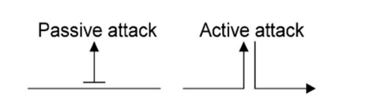

### 攻击类型

* ​**被动攻击**​：仅能观察通信或数据
* ​**主动攻击**​：可主动篡改通信或数据
  + 实施难度较高但危害大，例如：
    - 邮件伪造/篡改
    - TCP/IP欺骗/会话劫持

### 安全服务（OSI定义）

**● 认证**

* 提供身份保证（常与授权混淆）

**● 机密性**

* 防止未授权访问数据

**● 完整性**

* 防止未授权数据篡改

**● 不可否认性**

* 防止通信发起方事后抵赖

**● 访问控制**

* 防止未授权使用

### 安全机制

三大基础构建模块：

1. ​**加密**​：提供机密性，也可支持认证和完整性保护
2. ​**数字签名**​：提供认证、完整性保护和不可否认性
3. ​**校验和/哈希算法**​：提供完整性保护，也可支持认证

通过组合一种或多种安全机制来实现安全服务。

### 算法、机制与服务的关系

* ​**服务**由机制构建
* ​**机制**通过算法实现
* ​**算法**是具体技术实现

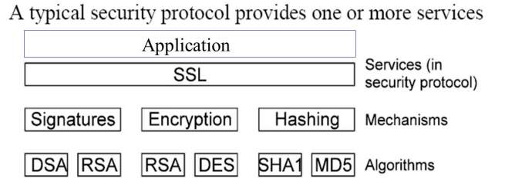

算法：对称加密算法分为分组加密算法和流加密算法ECB,CBC,CFB,OFB,CTR

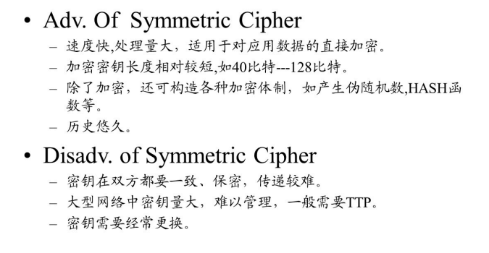

非对称密钥的优势：密钥分发和数字签名 RSA,DH,ECC

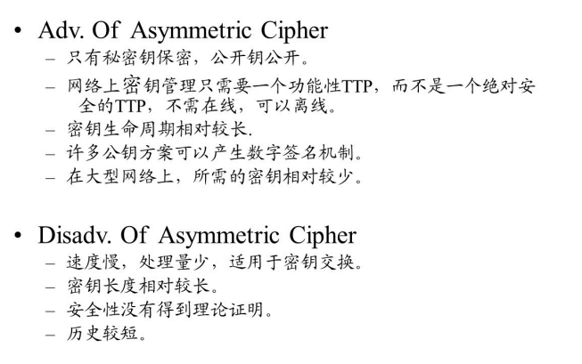

HASH函数，摘要函数

MAC消息认证码

数字签名

### 长期密钥短期会话密钥

短期密钥的特点：

自动生成和销毁

只在一次会话中使用

长期密钥的目的：

用户自己生成，

**认证**（包括访问控制、完整性和不可否认性）

**机密性**（加密） 建立会话密钥 保护存储的数据

### 密钥管理四大核心问题​

1. ​**密钥分发（Distributing Keys）​**​
   * 获取他人公钥（如通过PKI证书）。
   * 安全分发自己的公钥（如数字证书签名）。
2. ​**共享密钥建立（Shared Key Establishment）​**​
   * ​**保密性**​：确保密钥仅通信双方知晓（如DH密钥交换）。
   * ​**认证**​：验证对方身份（如SSL证书验证）。
3. ​**密钥存储（Key Storage）​**​
   * 使用硬件安全模块（HSM）或加密密钥库保护长期密钥。
4. ​**密钥撤销（Revocation）​**​
   * 撤销泄露的密钥（如CRL证书吊销列表）。
   * 验证密钥有效性（如OCSP协议）。

**密钥泄露的影响：**

* **认证**：已签名文档将失效，除非有时间戳
* **机密性**：所有用该密钥加密的数据都将被泄露

公钥的分发容易收到中间人攻击，引入了下面的CA

### 认证机构（CA）的核心作用​

* ​**功能**​：通过数字证书绑定密钥与实体身份。
* ​**实体类型**​：
  + 个人、角色（如“营销总监”）、组织、硬件/软件、账户等。
* ​**限制**​：部分CA仅支持特定实体类型。

### 数据格式

**签名数据（Signed data）**

Hash算法用于载荷

载荷（Payload）

对载荷的签名（Signature on payload）

**带 MAC 的数据（MACd data）**

用于MAC的密钥信息（Keying info for MAC）

载荷（Payload）

对载荷的MAC（MAC on payload）

**加密数据（Encrypted data）**

用于加密的密钥信息（Keying info for encryption）

加密后的载荷（Encrypted payload）

**密钥信息（Keying info）** = 密码派生信息、用公钥加密的内容加密密钥等。

这个显而易见的统一格式是为什么 PGP 和 S/MIME、SSL 和 SSH 之间的主要区别只体现在它们对位数据封装格式上的不同。

### 安全协议分层架构：

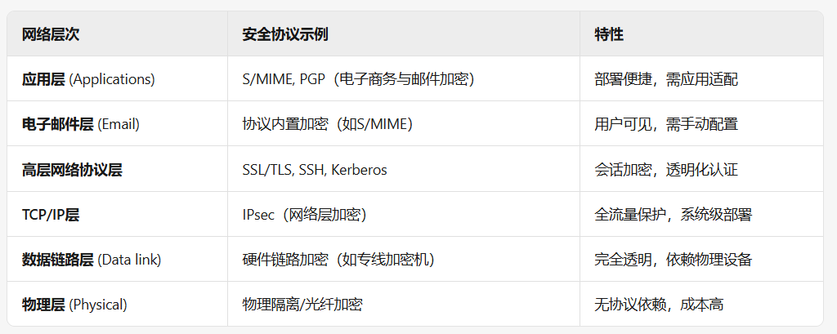

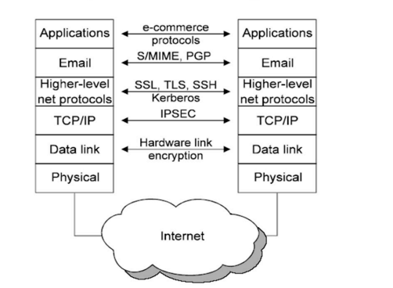

* **越往下越透明”​**​：
  + 底层（如IPsec、硬件加密）对用户和应用完全透明，但需硬件或系统级支持。
  + 例如：数据链路层加密无需应用改造，但需部署专用加密设备。
* ​**​“越往上越易部署”​**​：
  + 高层协议（如SSL/TLS、PGP）仅需软件配置，但需应用主动调用。
  + 例如：在应用中集成S/MIME只需调用API，但用户需管理证书。

### 网络安全基础设施

### 安全基础设施服务

#### ​1. 安全登录（认证）​​

​定义​：验证用户身份真实性。

​关键措施​：

强口令策略（长度/复杂度/定期更换）。

防截取/重放（口令不直接传输）。

支持单点登录（SSO）。

#### ​2. 终端用户透明性​

​黑盒设计​：用户无需了解技术细节，仅需获知操作结果（成功/失败）。

#### ​3. 全面安全性​

​公钥密码技术统一支撑：

​机密性​：对称/非对称加密。

​完整性​：哈希/MAC/数字签名。

​认证与抗否认​：数字证书+CA体系。

​访问控制​：属性证书（如RBAC）。

#### ​4. 重要性​

​防护目标​：抵御数据篡改、系统控制权劫持等攻击。

​核心价值​：为信息基础设施提供端到端安全保障。

## PKI

公钥基础设施（PKI）是一个由安全策略、加密机制以及用于生成、存储和管理密钥的应用程序组成的框架体系。**PKI还提供了生成、分发和使用密钥及证书的流程规范。​PKI提供了一种发布机制，用于公开作为公钥密码学组成部分的公钥。​​PKI明确了用于管理证书、公钥及私钥的策略、标准与软件规范。​**

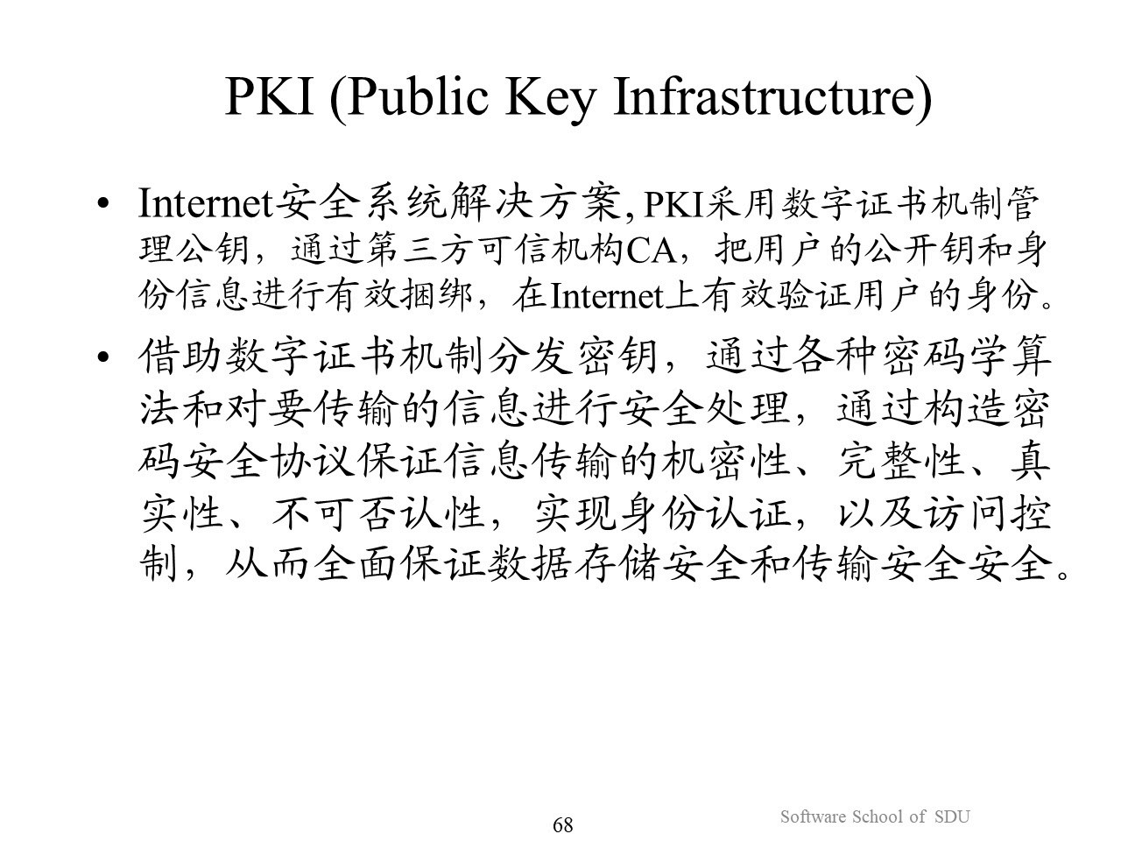 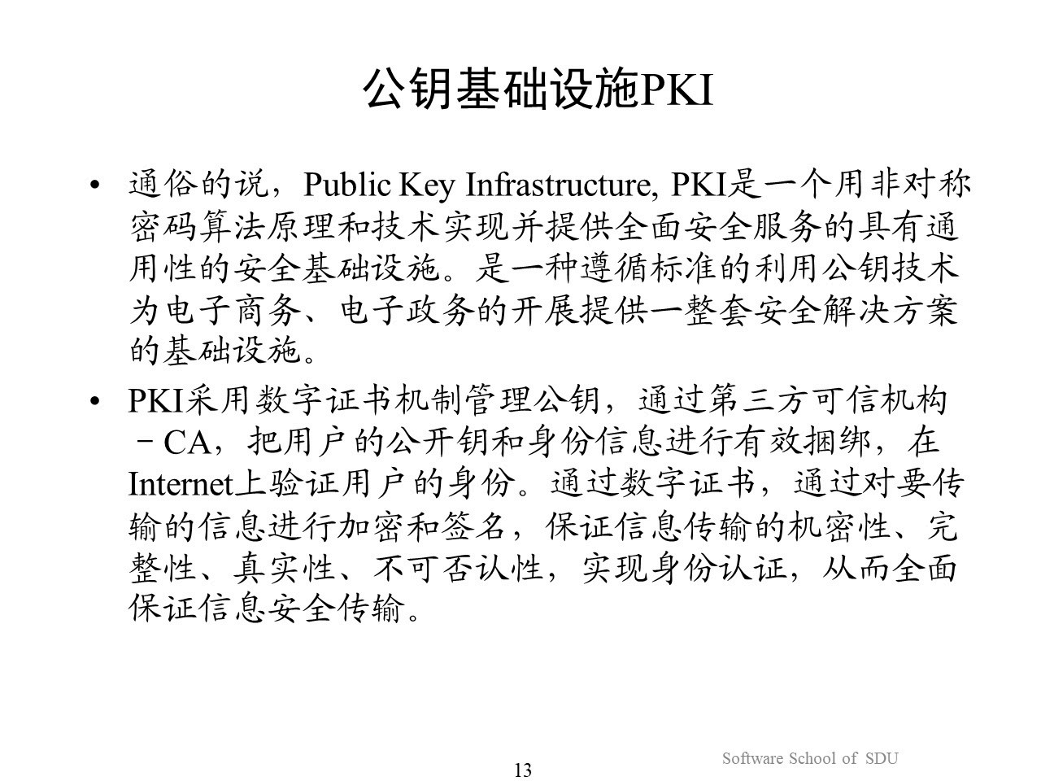

两者结合背诵理解PKI的概念

* 在纯对称加密环境中，​**密钥分发中心（KDC）​**负责生成和分配共享密钥（如Kerberos协议）。
* 非对称加密环境中，​证书颁发机构（CA）​负责签发数字证书，绑定用户身份与公钥（如PKI体系）。

### PKI的优势（优点）

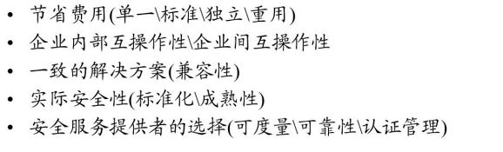

### ****PKI面临挑战（缺点）****

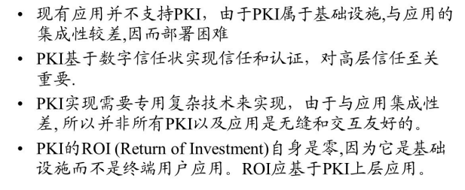

### PKI核心服务实现方式​

**​1. 认证性实现（P24）​​**

* ​**前提条件**​  
  安全获取对方的公开密钥
* ​**认证手段**​
  + 公共可信时间环境：请求信息签名方案
  + 防范重放攻击环境：挑战信息签名方案

**​2. 保密性实现（P25）​​**

1. 生成对称密钥（密钥协商协议）
2. 使用对称密钥加密数据（分组密码）
3. 发送加密后的数据

**​3. 不可否认性实现（P26）​​**

* 数字签名 + 时间戳服务
* 证据组成：  
  原始数据 + 签名信息 + 密钥 + 时间戳签名

#### PKI服务哪些方面（功能）

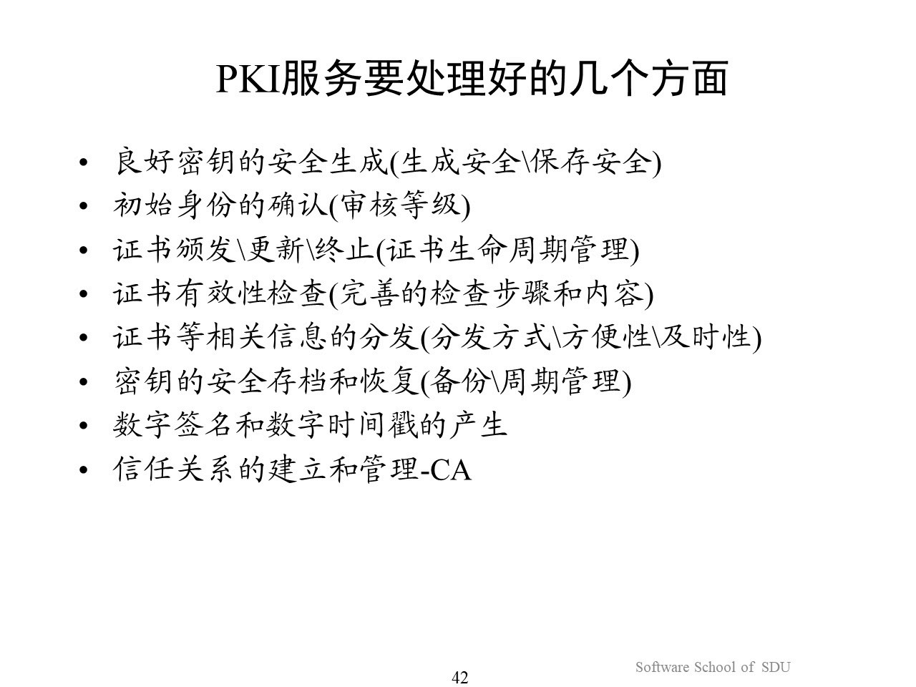

### ****PKI结构（技术分层）(架构)：****

PKI的**功能架构或服务层次结构**

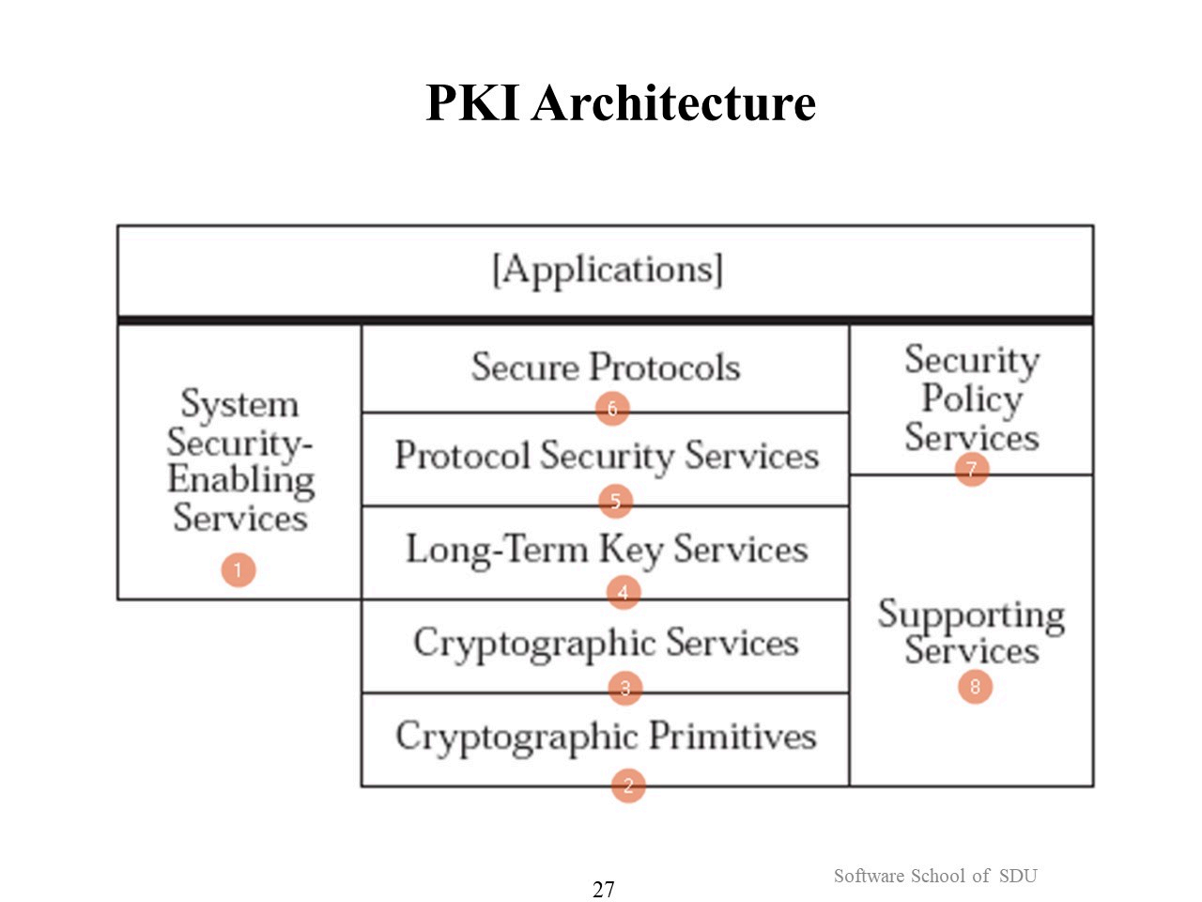

**下面依赖序号错误，重新编号从上到下1到8**

| **​层级/模块​** | **​英文名​** | **​功能说明​** | **​依赖关系​** |
| --- | --- | --- | --- |
| ​**密码原语**​（底层） | Cryptographic Primitives | 提供基础算法（RSA/ECC哈希）、密钥生成等数学工具 | 无依赖（层级1） |
| ​**密码服务**​ | Cryptographic Services | 封装原语为可调用服务（如签名/验证、加密/解密） | 依赖密码原语（层级2→1） |
| ​**长期密钥服务**​ | Long-Term Key Services | 管理CA证书、密钥生命周期（生成/存储/吊销） | 依赖密码服务（层级3→2） |
| ​**协议安全服务**​ | Protocol Security Services | 为上层协议（如SSL）提供标准接口（如证书链验证、OCSP状态查询） | 依赖长期密钥服务（4→3） |
| ​**安全协议**​（顶层） | Secure Protocols | 实现具体安全协议（SSL/TLS、S/MIME），直接服务应用 | 依赖协议安全服务（5→4） |
| ​**系统安全使能服务**​（左侧） | System Security-Enabling | 提供审计、密钥备份等运维支撑能力 | 跨层级支持（无固定依赖） |
| ​**安全策略服务**​（右侧） | Security Policy Services | 定义证书策略（CP）、操作规范（CPS）等管理规则 | 指导所有技术层（7→*） |
| ​**支持服务**​（右侧） | Supporting Services | 提供时间戳、日志等辅助功能 | 跨层级支持（8→*） |

#### 系统安全使能组件

**系统功能（如操作系统功能）需支持用户登录、用户凭据获取，以及安全状态信息与用户进程及线程的关联。例如，当用户通过智能卡认证获取凭据后，其进程应能调用智能卡接口，使用卡内存储的私钥对数据进行签名。但这一过程的安全执行，必须依赖系统维护的安全状态信息——即用户认证智能卡时返回的句柄与用户进程之间的绑定关系。**

**1. 核心组件​**

| **​组件​** | **​功能说明​** |
| --- | --- |
| ​**用户登录（Logon）​**​ | 验证用户身份（如密码/PIN码），建立初始安全会话 |
| ​**凭据获取（Credential Acquisition）​**​ | 获取认证后的安全凭证（如数字证书、智能卡句柄） |
| ​**安全上下文管理（Security Context Management）​**​ | 将安全状态信息（如用户权限、密钥句柄）与进程/线程绑定 |

**​2. 系统功能必要性​**

* ​**操作系统级支持**​：  
  需提供底层功能实现以下安全关联：
  1. 用户通过智能卡认证后，系统需维护其安全状态
  2. 用户进程应能调用智能卡接口（如使用私钥签名数据）
  3. 确保安全上下文与进程的严格绑定（如防止权限混淆）

​**示例场景**​：

用户通过智能卡认证后，系统需保持认证句柄与进程的关联，后续该进程才能安全调用智能卡内的私钥进行数字签名。

**​3. 技术实现关键点​**

* ​**凭证传递安全**​：  
  凭据（如智能卡句柄）需通过安全通道传输，防止中间人窃取
* ​**上下文隔离**​：  
  不同用户的进程/线程安全上下文必须严格隔离（如Windows的Access Token机制）
* ​**生命周期管理**​：  
  用户登出后立即销毁相关安全上下文

#### ​**密码原语组件**

**这些组件提供对底层密码原语的访问能力，包括：密钥生成、对数据缓冲区应用哈希函数、使用秘密密钥或公钥算法加密数据缓冲区、使用秘密密钥或公钥算法解密数据缓冲区等。​**​

**1. 左侧框图：密码原语分类​**

| **​模块​** | **​功能说明​** |
| --- | --- |
| ​**随机数生成**​（Random Number Generation） | 生成密码学安全的随机数（如密钥种子、Nonce值） |
| ​**密钥生成**​（Key Generation） | 生成对称/非对称密钥对（如AES密钥、RSA密钥对） |
| ​**秘密共享**​（Secret Sharing） | 实现阈值密码方案（如Shamir秘密分割） |
| ​**哈希**​（Hashing） | 应用哈希函数（如SHA-256）计算数据摘要 |
| ​**密钥哈希**​（Keyed Hashing） | 生成带密钥的哈希值（如HMAC-SHA256） |
| ​**对称密码原语**​（Symmetric Cryptographic Primitives） | 提供分组/流密码算法（如AES加密解密） |
| ​**非对称密码原语**​（Asymmetric Cryptographic Primitives） | 提供公钥算法（如RSA加密、ECDSA签名） |

**​2. 右侧说明：核心逻辑​**

* ​**功能定位**​：  
  密码原语是PKI体系的**最底层基础**，为上层（如证书服务、安全协议）提供原子级密码操作。
* ​**接口作用**​：  
  标准化接口（如PKCS-11、CryptoAPI）屏蔽硬件/算法差异，实现跨平台调用

#### 密码服务组件

**（第30页）​​**

​**核心功能模块**​：

1. ​**密钥上下文管理**​
   * 维护密钥使用环境的安全状态
2. ​**密钥导入/导出**​
   * 支持PKCS#12等标准格式的密钥迁移
3. ​**密钥派生**​
   * 实现PBKDF2等密钥衍生算法
4. ​**密钥协商**​
   * 支持Diffie-Hellman等协议
5. ​**密钥使用控制**​
   * 实施密钥使用策略约束
6. ​**数据完整性服务**​
   * 提供HMAC等完整性校验
7. ​**数据隐私服务**​
   * 实现AES等加密算法
8. ​**数据签名服务**​
   * 支持ECDSA等签名方案

​**标准接口**​：

* CSSM API (CDSA v2.0)
* Microsoft CryptoAPI 2.0
* SESAME CSF API
* AES加密标准接口
* Cryptoki(PKCS#11)
* RSA BSAFE

#### ​长期密钥服务

**（第31页）​​**

​**核心组件**​：

1. ​**密钥生命周期管理**​
   * 密钥生成、存储、轮换、销毁全流程管理
2. ​**密钥恢复**​
   * 通过密钥托管机制实现紧急恢复
3. ​**虚拟智能卡服务**​
   * 软件模拟智能卡功能
4. ​**证书管理**​
   * 证书签发、吊销、更新等操作
5. ​**公钥交付与验证**​
   * 实现证书链验证等PKI核心功能

​**标准接口**​：

* CSSM (CDSA v2.0)

#### **协议安全服务组件**

​**.核心分层逻辑**​

​**目标**​： PKI体系中**协议安全服务**的组件分工，其复杂性源于将不同安全需求（会话/存储/不可否认）拆解为模块化技术单元。

| **​层级​** | **​组件分类​** | **​功能说明​** |
| --- | --- | --- |
| ​**顶层**​ | 三大服务类型 | 定义协议要解决的核心问题： • 会话安全（如SSL） • 存储转发安全（如S/MIME） • 不可否认性（如签名审计） |
| ​**中间层**​ | 功能模块 | 为上层服务提供具体能力支撑： • 特权委托（如Kerberos票据） • 保护机制协商（如加密算法选择） • 令牌处理（如PAC生成） |
| ​**底层**​ | 协议实现接口 | 对接具体协议实现： • Kerberos（企业认证） • SPKM（安全报文） • SESAME（欧洲多安全域方案） |

#### 安全协议组件（算是最高层了）

**协议分类与典型代表​**

| **​通信类型​** | **​连接特性​** | **​适用协议​** | **​核心应用场景​** |
| --- | --- | --- | --- |
| ​**面向连接的点对点**​ | 需建立会话通道（三次握手） | • TLS/HTTPS • ONC GSS RPC • OMG SECIOP | 网页加密（HTTPS）、远程过程调用（RPC） |
| ​**无连接的点对点**​ | 单报文独立处理 | • IPsec | VPN隧道、主机间安全通信 |
| ​**无连接的组播**​ | 一对多广播 | • S/MIME • OpenPGP • Secure multicast | 安全邮件（S/MIME）、群组消息加密 |

#### 安全策略服务组件

**（图1/P35）​​**

​**核心模块**​：

1. ​**权限服务与委托**​
   * 实现跨域权限的传递和验证
2. ​**访问控制**​
   * 基于属性的动态访问控制（ABAC）体系
3. ​**用户信息管理**​
   * 维护用户身份注册信息库

​**访问控制流程**​：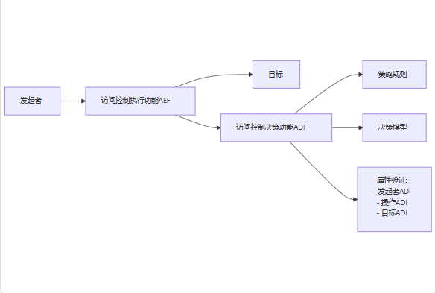

**​2. 权限属性推送模型（图2/P36）​​**

​**工作流程**​：

1. 用户认证后，​**特权属性服务**主动向发起者推送属性
2. 发起者携带属性访问目标系统
3. 目标系统直接基于属性进行访问决策
4. 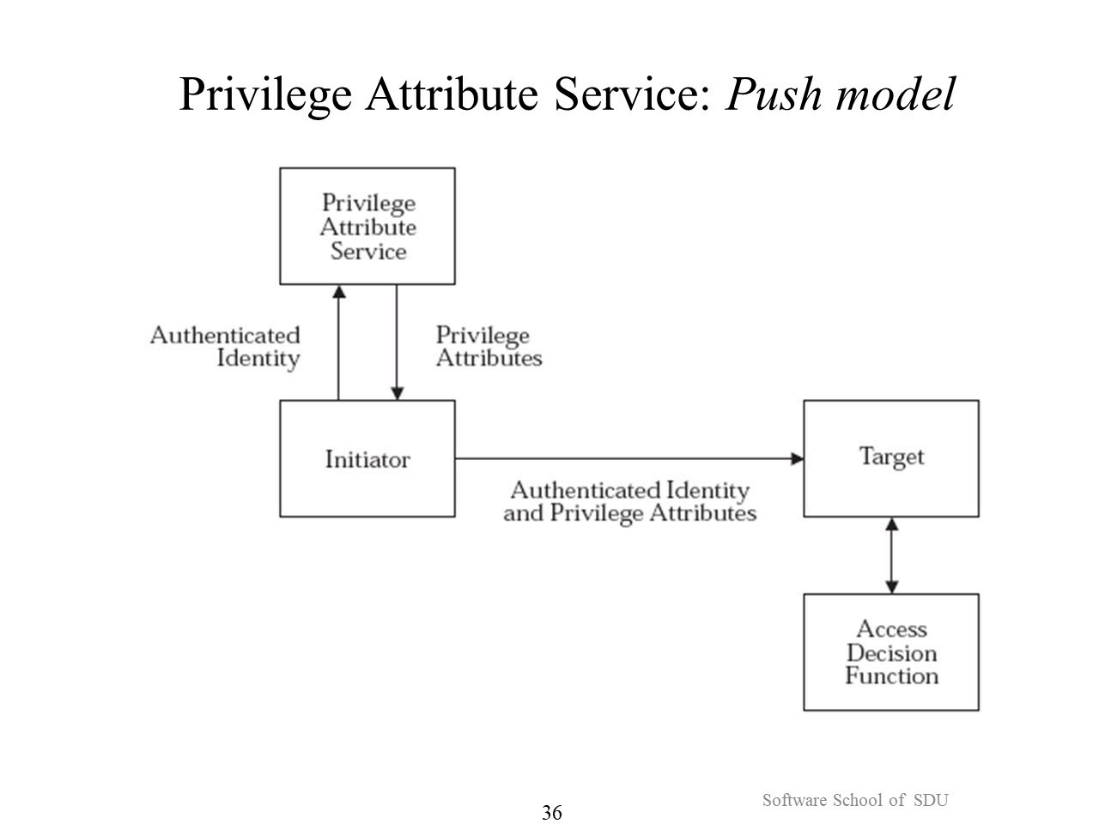

​**适用场景**​：

* 企业内部统一权限管理系统
* 需要实时权限更新的场景

**​3. 权限属性拉取模型（图3/P37）​​**

​**工作流程**​：

1. 发起者仅传递身份信息给目标系统
2. 目标系统向**特权属性服务**动态查询权限属性
3. 访问决策功能基于实时获取的属性进行判断
4. 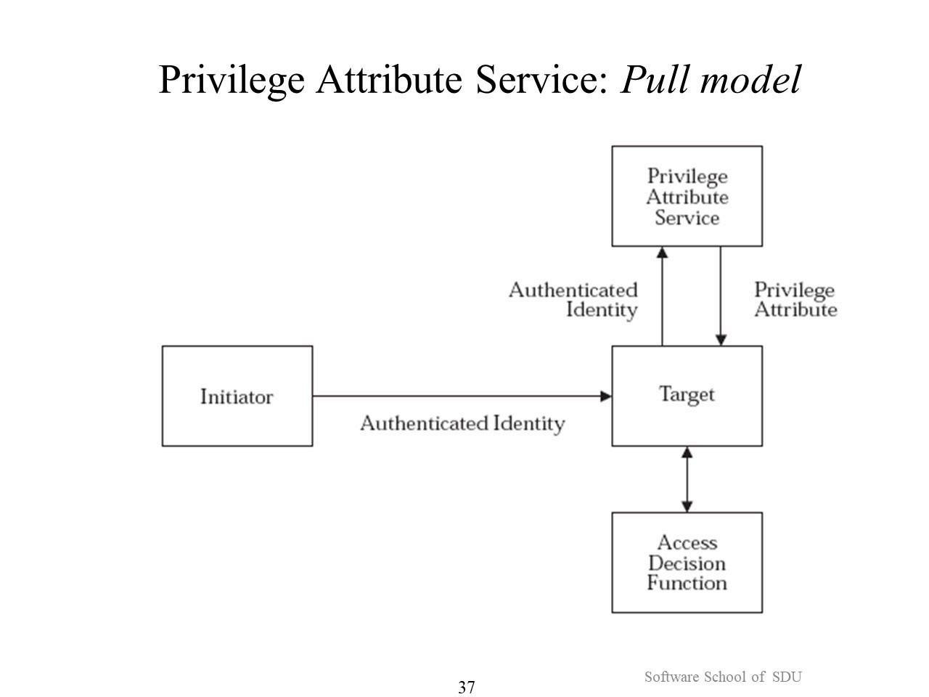

​**适用场景**​：

* 跨组织权限验证
* 需要降低敏感信息传输的场景

#### 支持服务组件​

（山东大学软件学院课件第38页）

**​1. 安全审计服务​**

​**功能**​：

* 为PKI体系提供安全问责支持
* 可扩展支持公证服务（Notarization Services）

​**技术实现**​：

* 记录关键操作日志（如证书签发、密钥生成）
* 提供不可篡改的审计追踪

**​2. 时间服务​**

​**核心作用**​：

* 确保分布式PKI节点间时间同步
* 为安全证书中的时间戳提供可信时间源

​**应用场景**​：

* 数字签名时间戳（RFC 3161）
* 证书有效期验证（Not Before/After字段）

**​3. 目录与订阅服务​**

​**核心功能**​：

* ​**用户/组件定位**​：快速检索PKI体系内的实体信息
* ​**属性分发**​：动态获取用户/设备的访问控制属性

​**协议支持**​：

* LDAP（轻量级目录访问协议）
* X.500目录服务

### PKI结构（业务组件、具体实现）（机构）

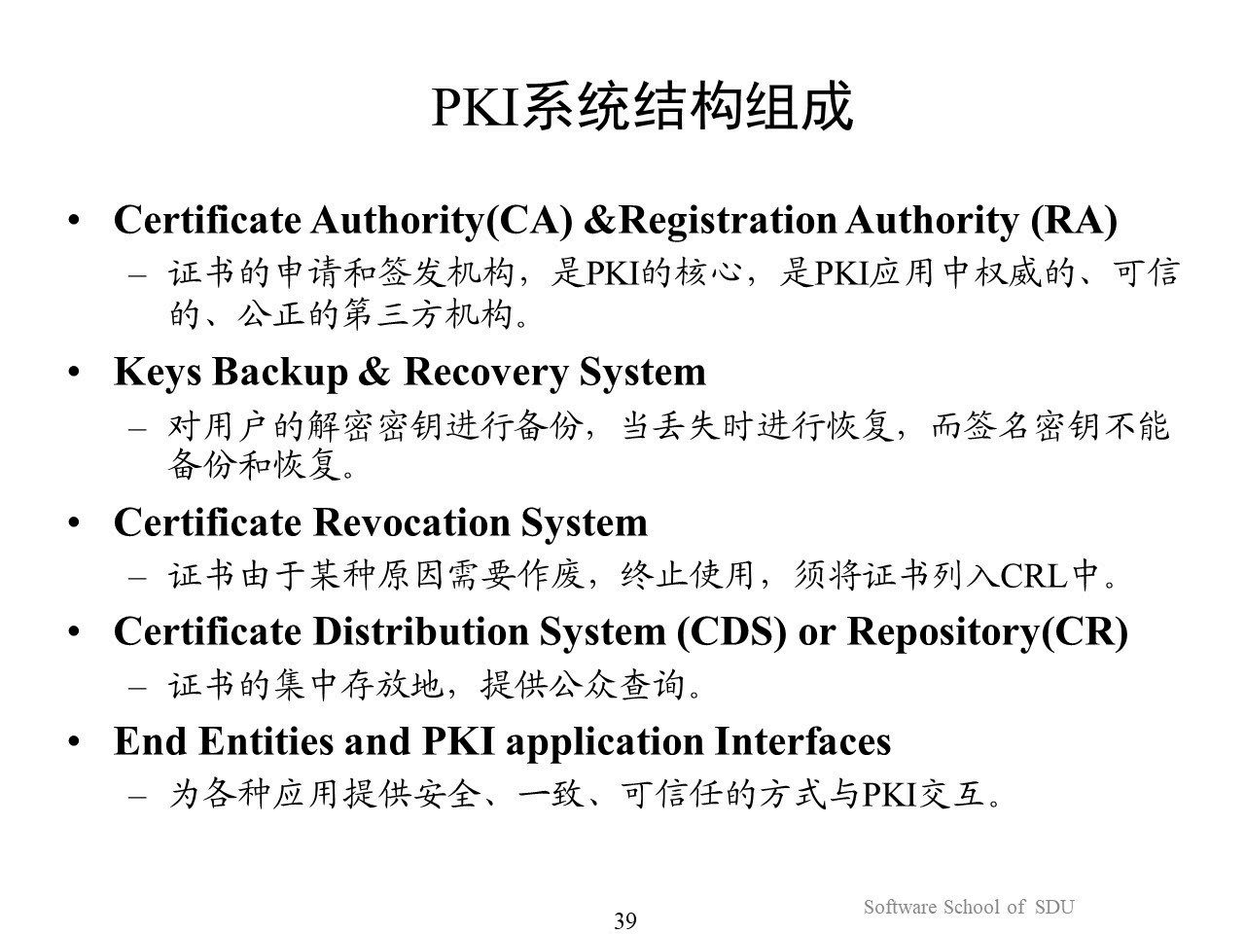

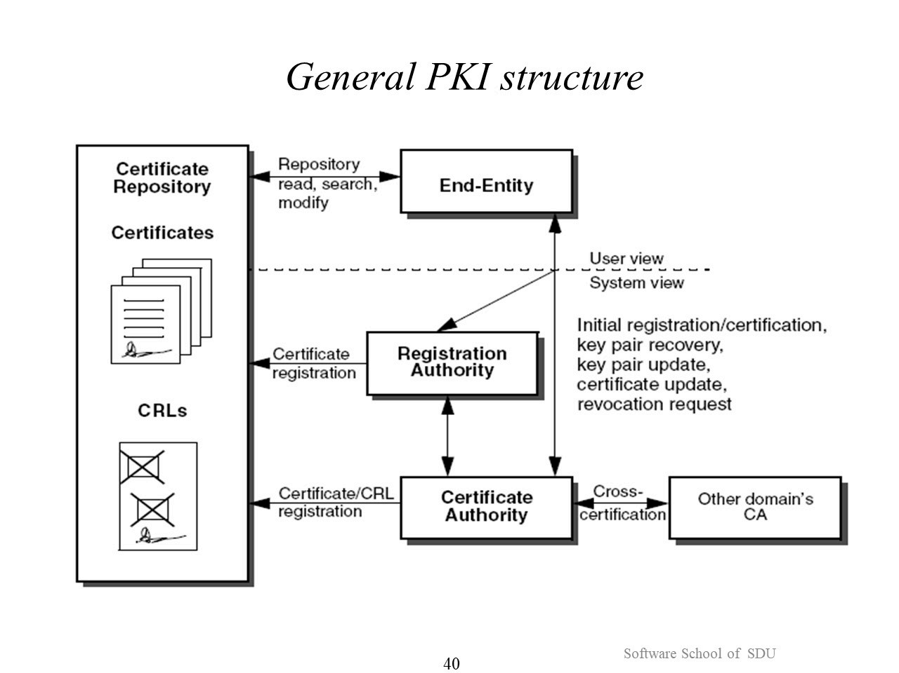

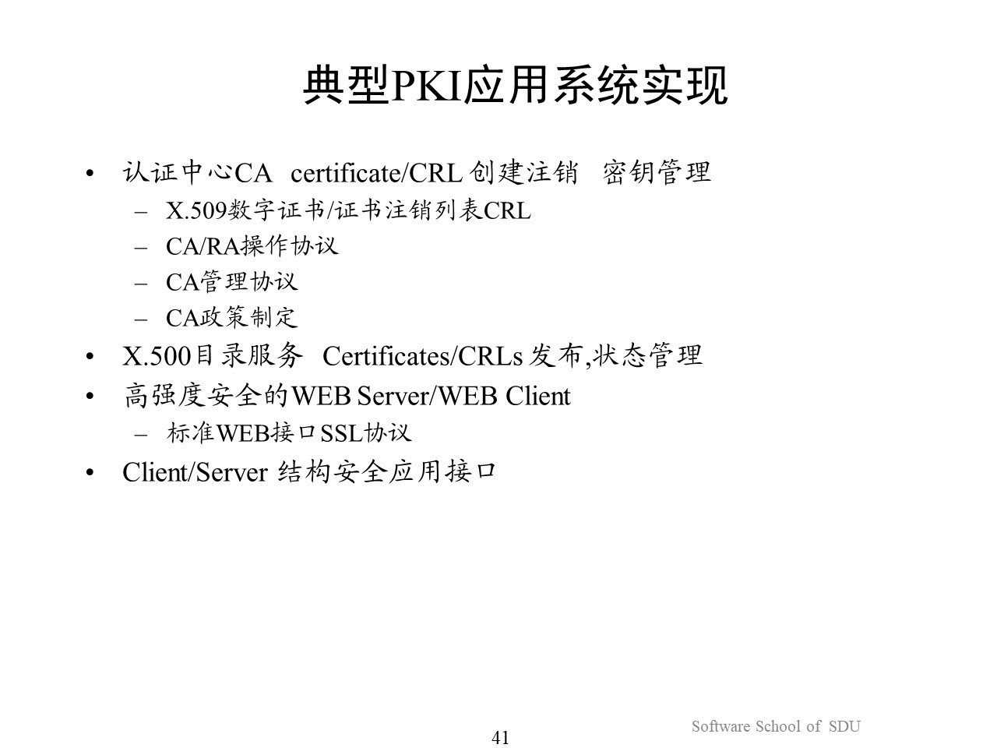

## 属性证书

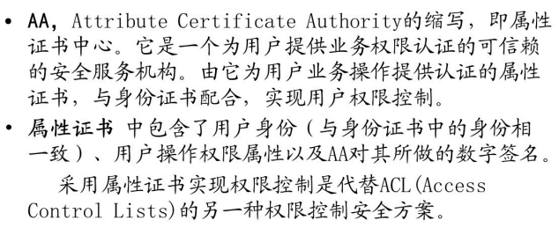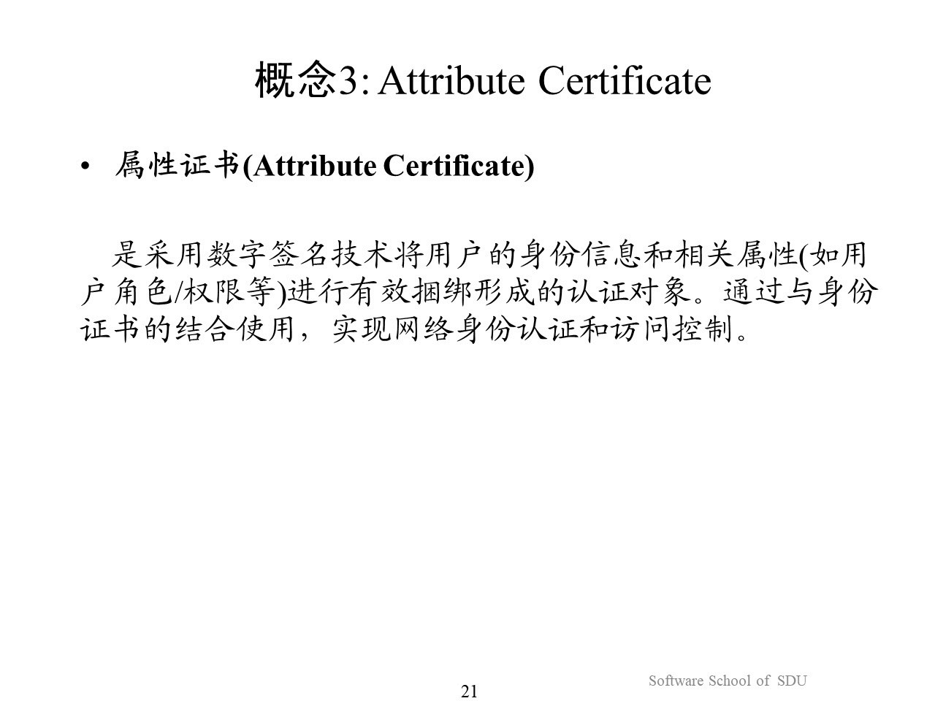

## X.509数字证书结构

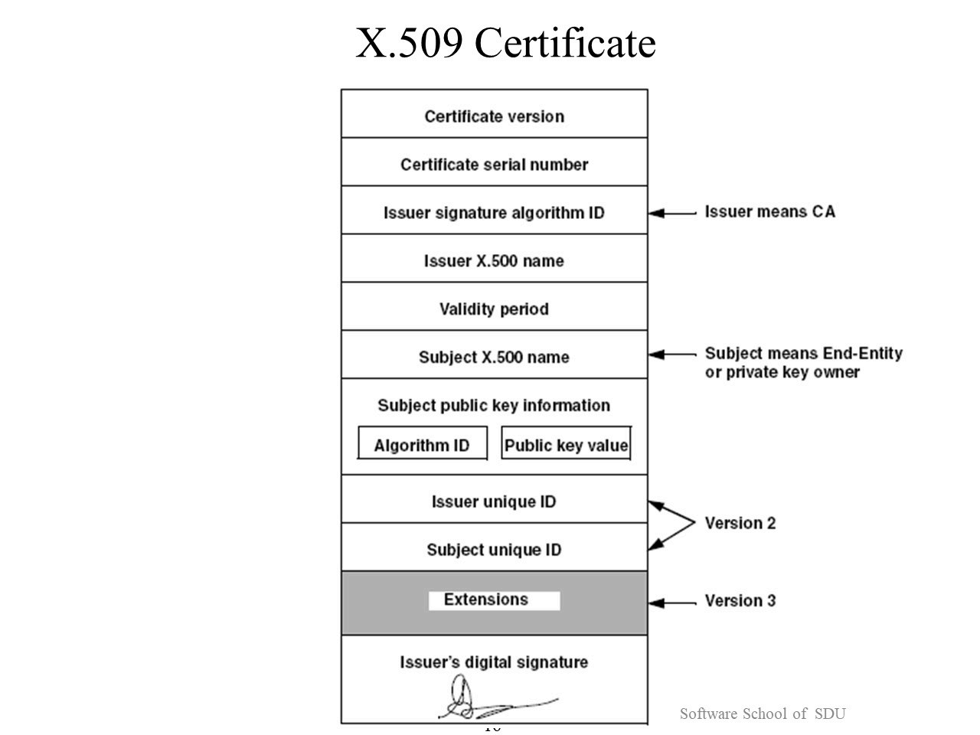

| **​字段名​** | **​功能说明​** | **​技术细节​** |
| --- | --- | --- |
| ​**证书版本**​ | 标识X.509版本（v1/v2/v3） | 现行标准为v3（含扩展字段） |
| ​**证书序列号**​ | CA分配的唯一标识符 | 用于证书吊销列表（CRL）查询 |
| ​**颁发者签名算法**​ | CA对证书签名使用的算法（如SHA256WithRSA） | 必须与证书签名实际算法一致 |
| ​**颁发者名称**​ | CA的X.500 DN标识（如CN=Root CA, O=SDU） | 证书链验证时需逐级匹配 |
| ​**有效期**​ | 证书生效/过期时间（Not Before & Not After） | 时间戳采用UTC或Generalized Time格式 |
| ​**主体名称**​ | 证书持有者的X.500 DN标识 | 支持通配符（如*.sdu.edu.cn） |
| ​**主体公钥信息**​ | 包含： • 算法标识（如RSA/ECC） • 公钥值（ASN.1 DER编码） | 关键安全字段，需防篡改 |
| ​**扩展字段（v3）​**​ | 包含： • 密钥用法（Key Usage） • 增强密钥用法（Extended Key Usage）等 | 可定义证书的详细应用场景限制 |
| ​**颁发者签名**​ | CA对证书所有字段的哈希值签名 | 签名验证失败即证书无效 |

### ​****数字证书合法有效性验证****

1. ​**证书链验证（3分）​**​
   * 验证证书是否由受信任的CA签发，逐级检查证书链（从终端证书到根证书）。
   * *示例*：浏览器会检查证书是否由DigiCert、GlobalSign等可信根CA签发。
2. ​**有效期检查（2分）​**​
   * 确认证书在有效期内（Not Before和Not After时间戳）。
   * *关键点*：过期证书立即失效，即使其他项均合法。
3. ​**吊销状态核查（2分）​**​
   * 通过CRL（证书吊销列表）或OCSP（在线证书状态协议）查询证书是否被CA主动撤销。
   * *场景*：私钥泄露时，CA会吊销证书并更新至吊销列表。
4. ​**域名/身份匹配（2分）​**​
   * 验证证书中的Subject字段（如CN=http://www.example.com）与实际访问的域名或身份一致。
   * *常见错误*：通配符证书（*.example.com）不能用于跨级子域名（如test.abc.example.com）。
5. ​**密钥用途合规性（1分）​**​
   * 检查证书的Key Usage和Extended Key Usage扩展字段是否符合当前场景。
   * *例如*：仅限签名的证书不能用于加密通信。

### ASN.1抽象语法标记

数字证书和证书注销列表等相关对象都用ANS.1来描述和采用DER进行编码

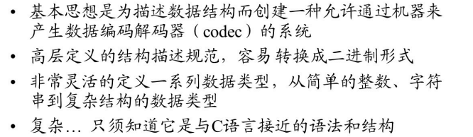

### DER编码/BER编码

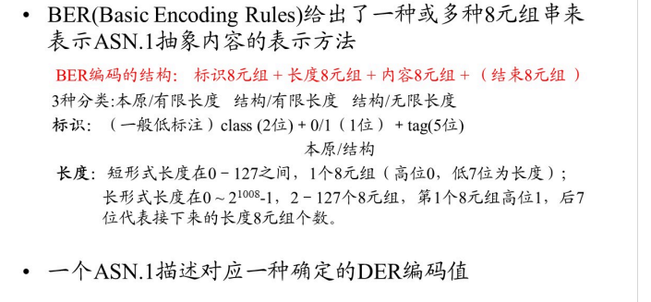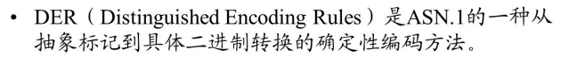

### X509证书使用ANS.1进行分解

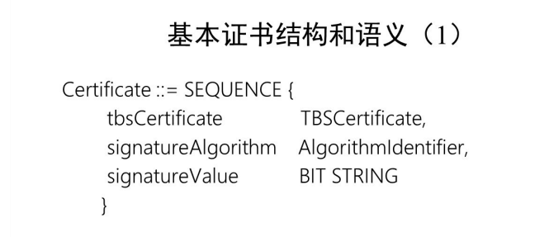 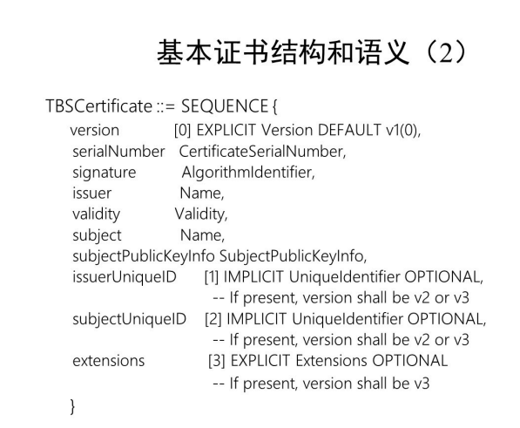

### X509证书扩展信息

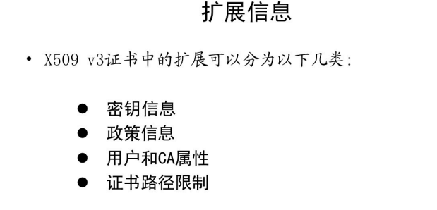

## CA

### CA的定义

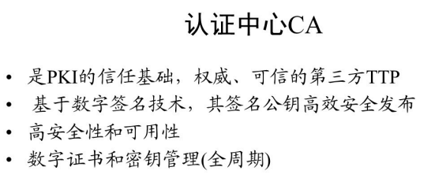

### CA的功能

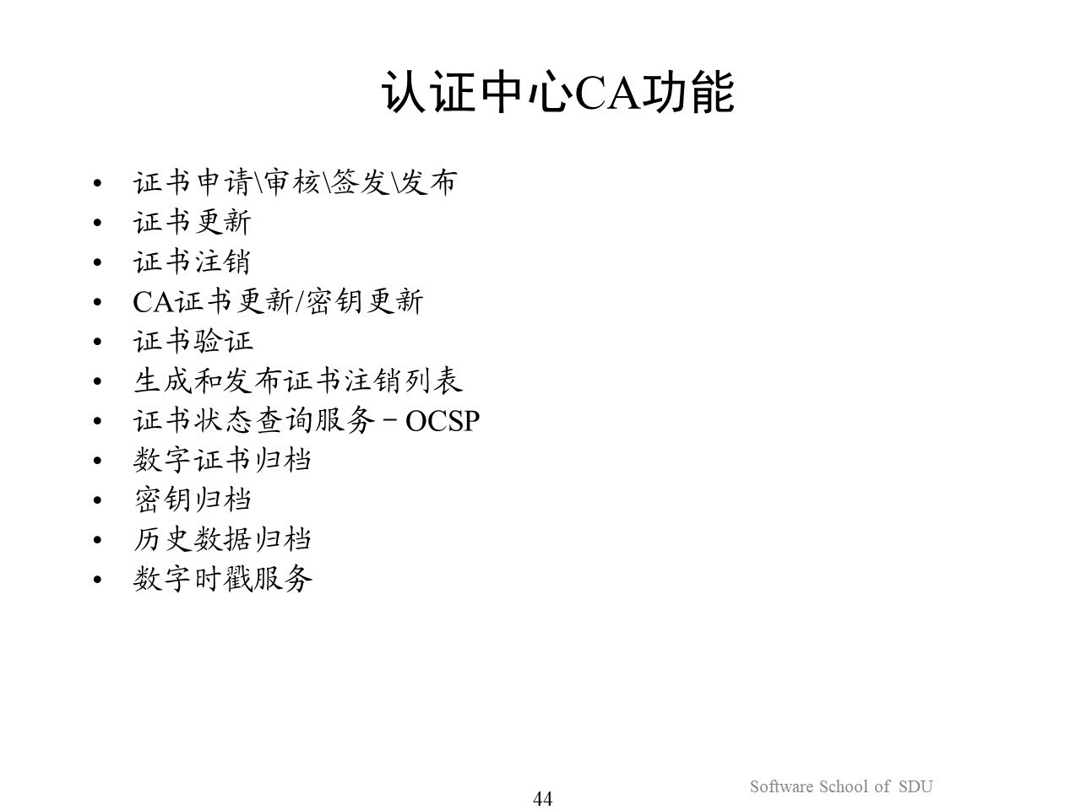

### CA模块

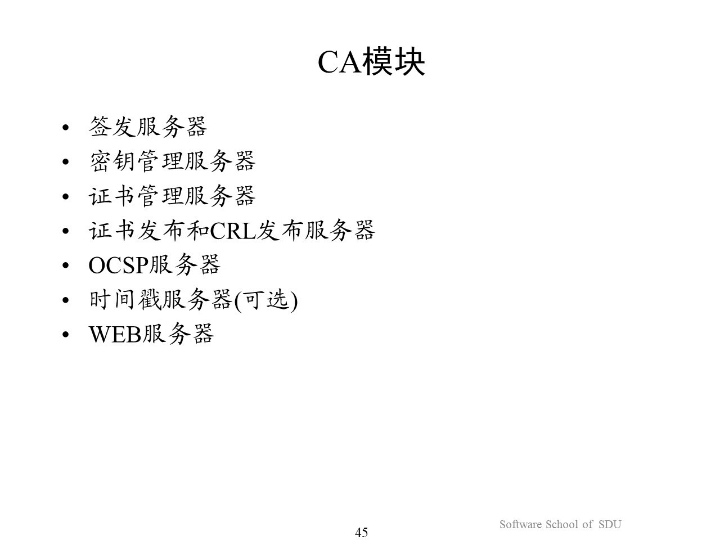

### CA密钥管理

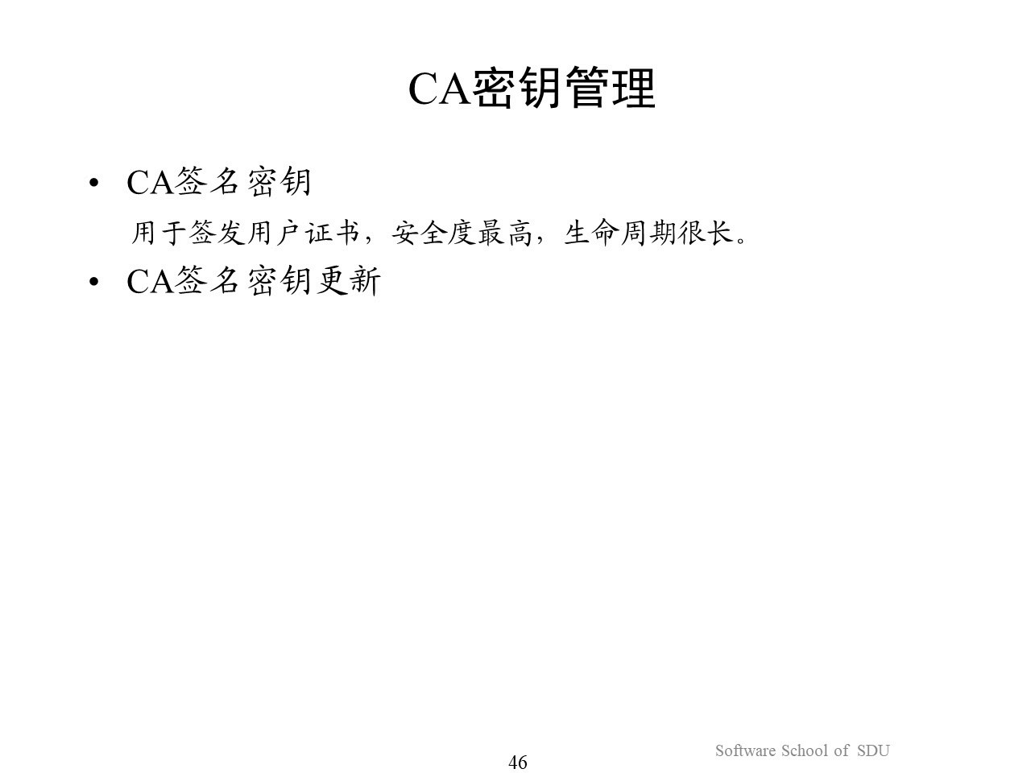

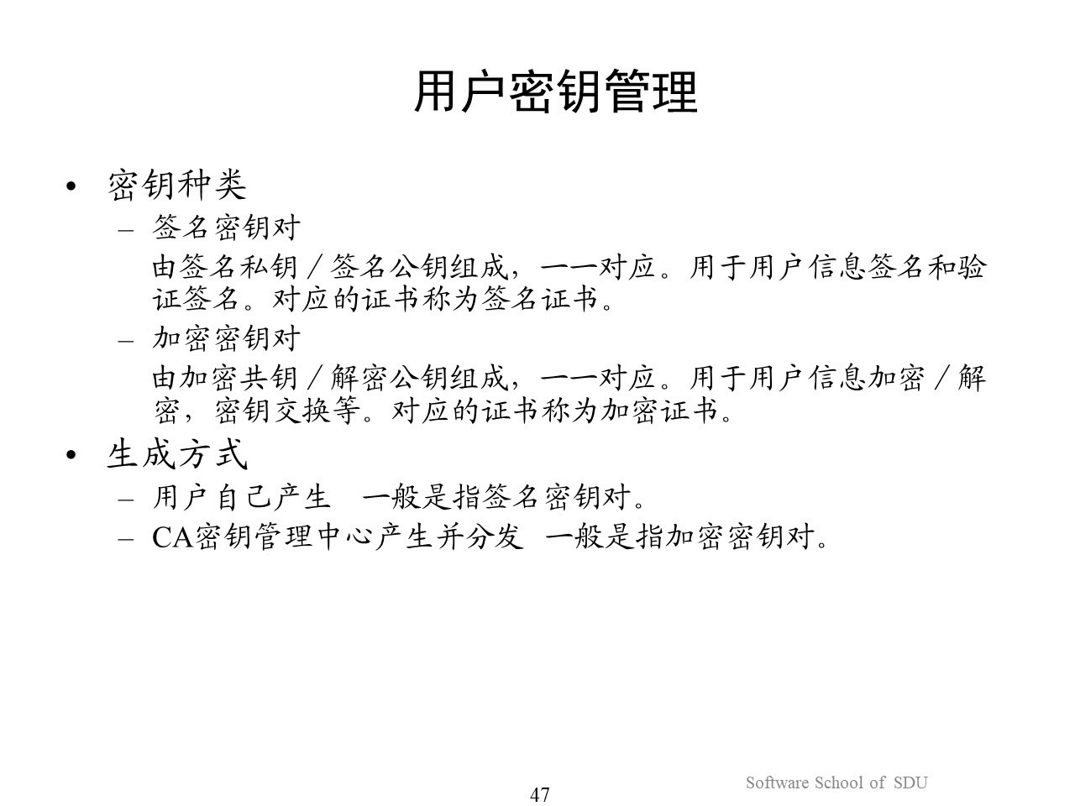

### CA机构协作流程

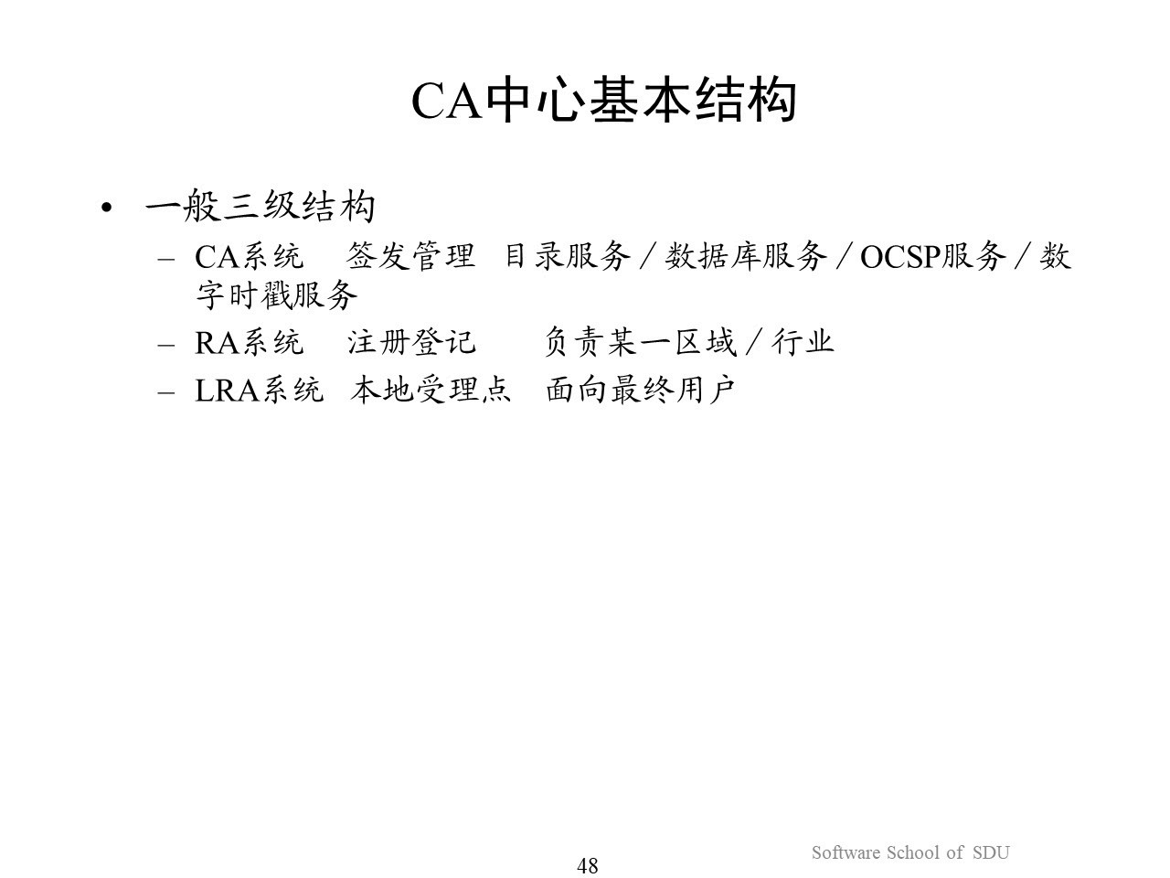

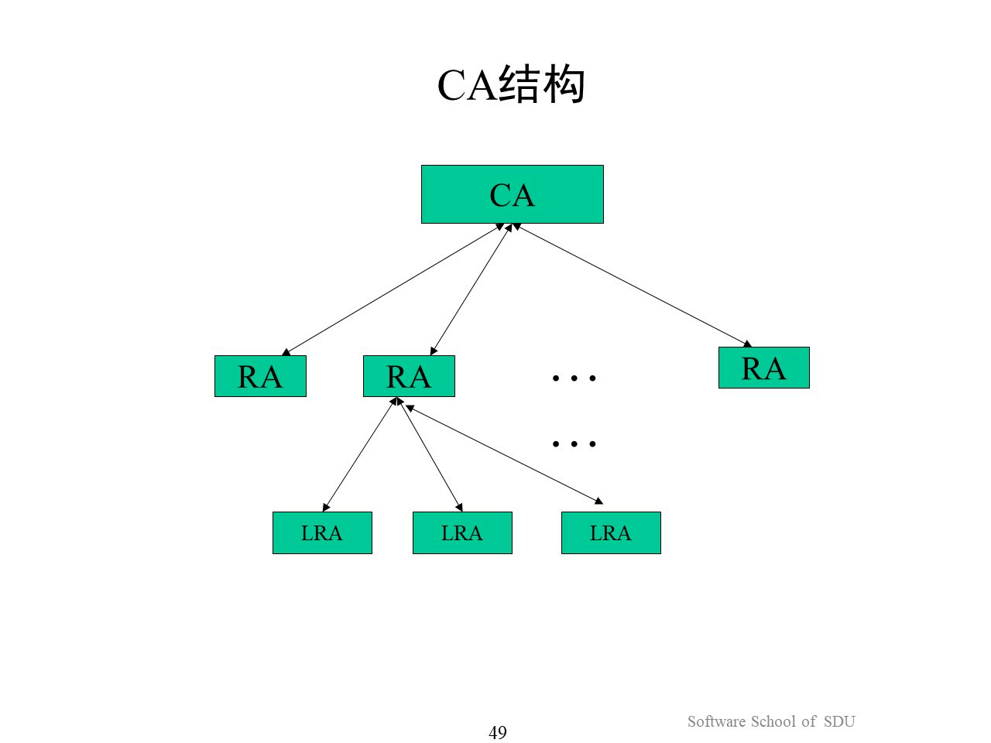**​**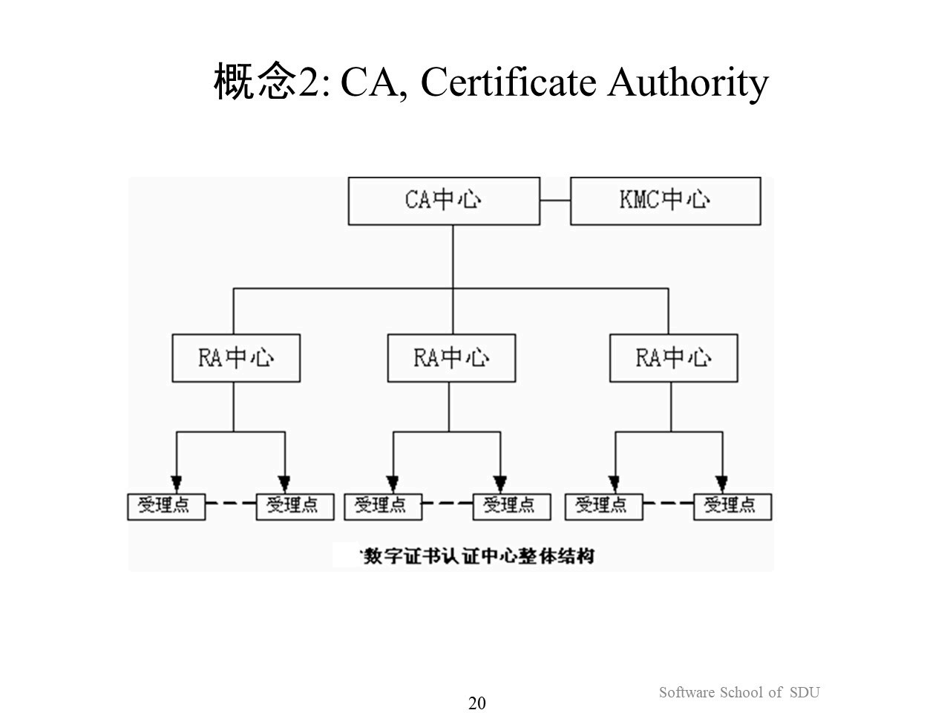

1. ​**用户申请证书**​：
   * 用户向**受理点**提交材料（如企业执照、CSR文件）。
   * 受理点初审后，将材料递交给所属**RA中心**。
2. ​**身份核验**​：
   * RA中心通过数据库比对、人工核查等方式验证用户身份真实性。
3. ​**证书签发**​：
   * RA核验通过后，向**CA中心**发起签发请求。
   * CA中心调用**KMC中心**的密钥生成证书，签名后返回。
4. ​**证书分发**​：
   * 证书通过受理点或直接推送至用户。

## RA中心

### 定义

### RA功能

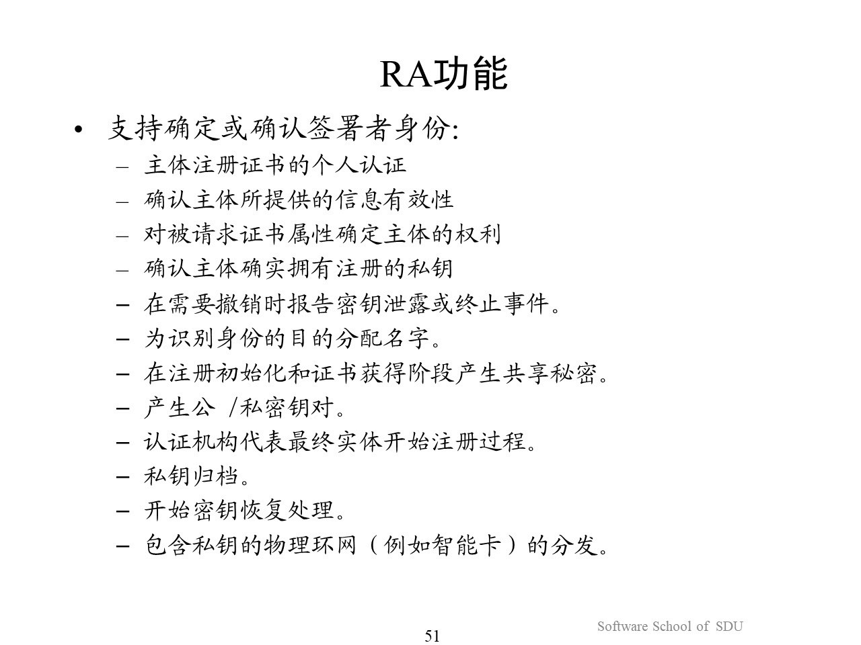

## 证书注册实现

**完整知识链条​**

​**证书注册全流程**​：

1. ​**初始化配置**​（52页）
   * 确定RA连接方式
   * 选择认证策略（手工/在线）
2. ​**信任锚建立**​（52页）
   * 实体↔RA的相互认证
3. ​**密钥验证**​（53页）
   * 按用途（签名/加密）选择验证方案
4. ​**隐私保护**​（52页）
   * 控制证书中披露的信息量

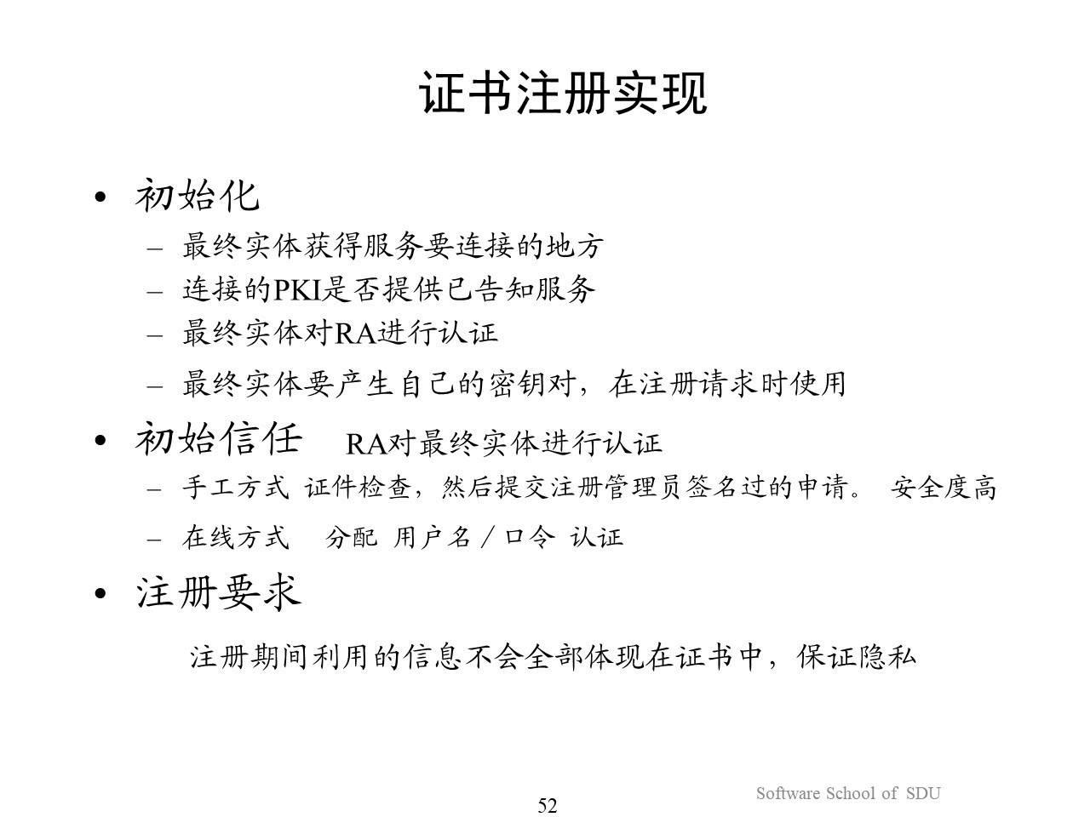

下面是产生自己密钥对的方法

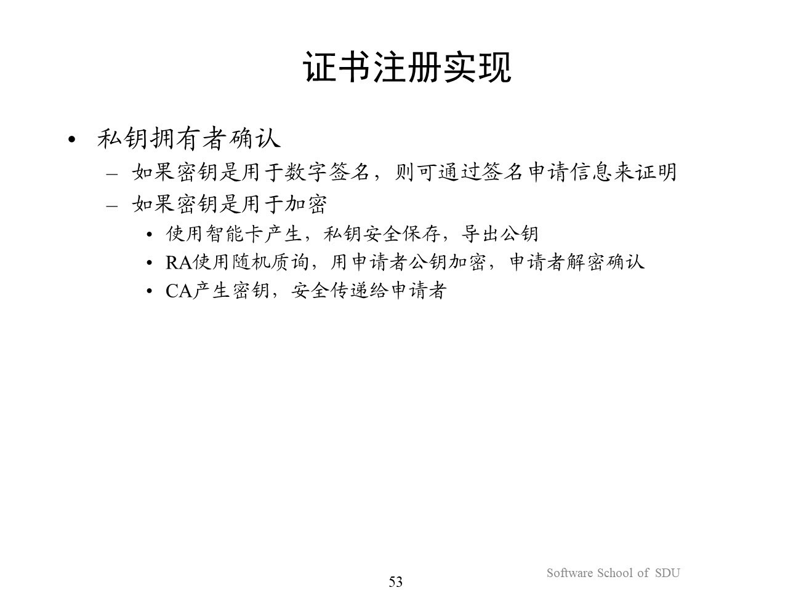

保存产生好的密钥对的方法：

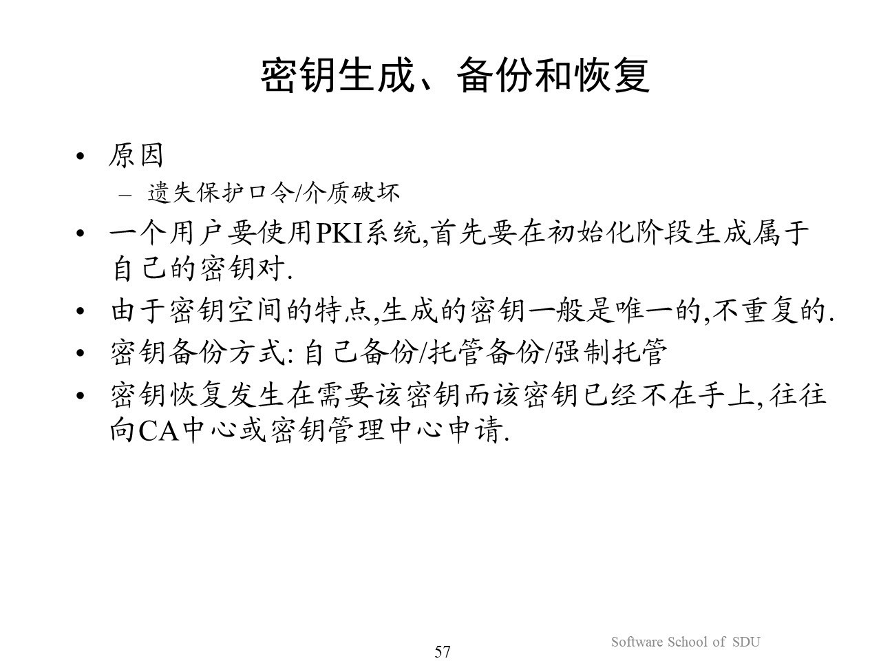

## 证书签发

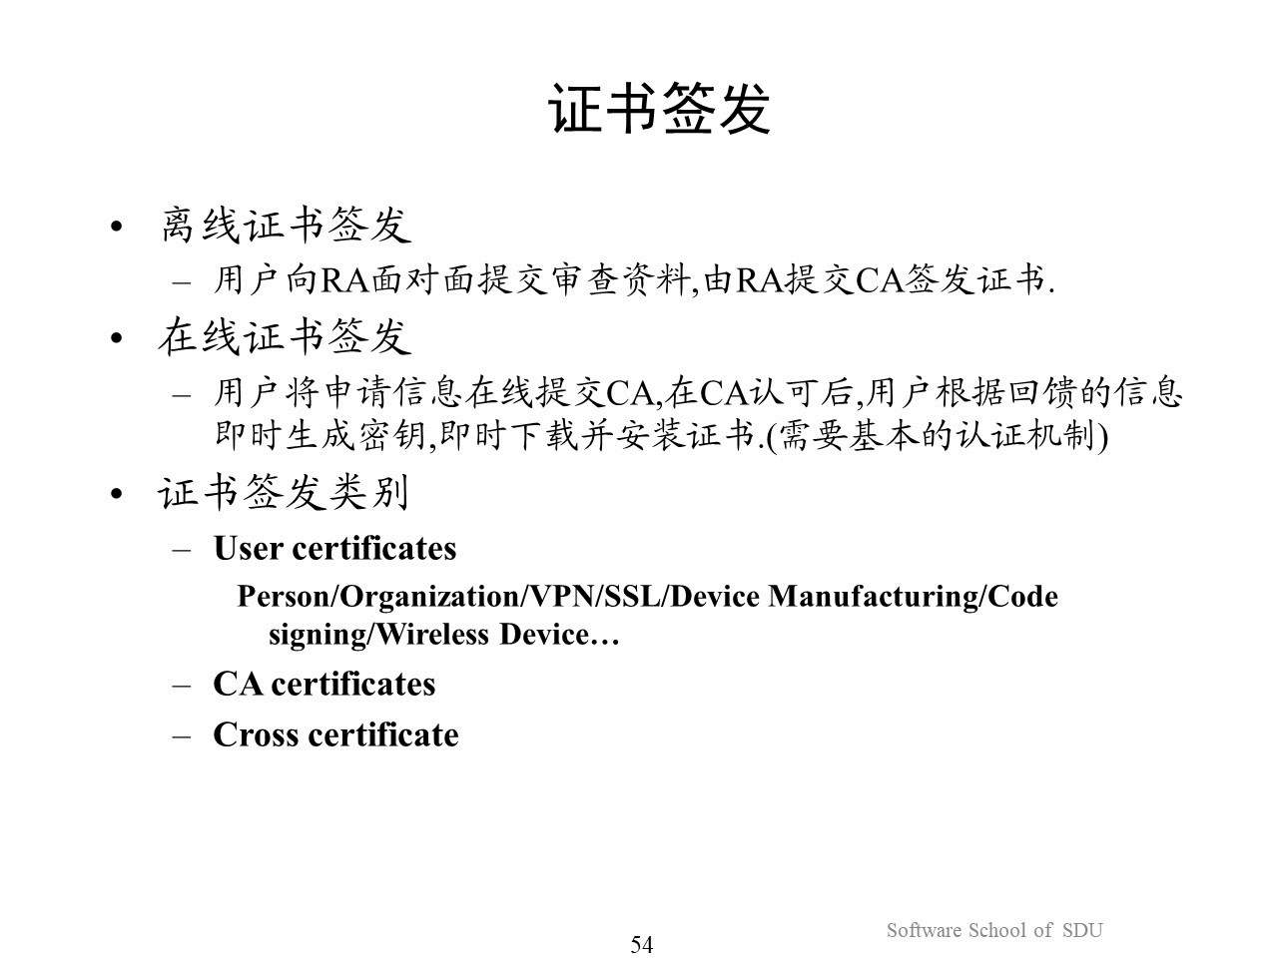

## 浏览器申请证书过程

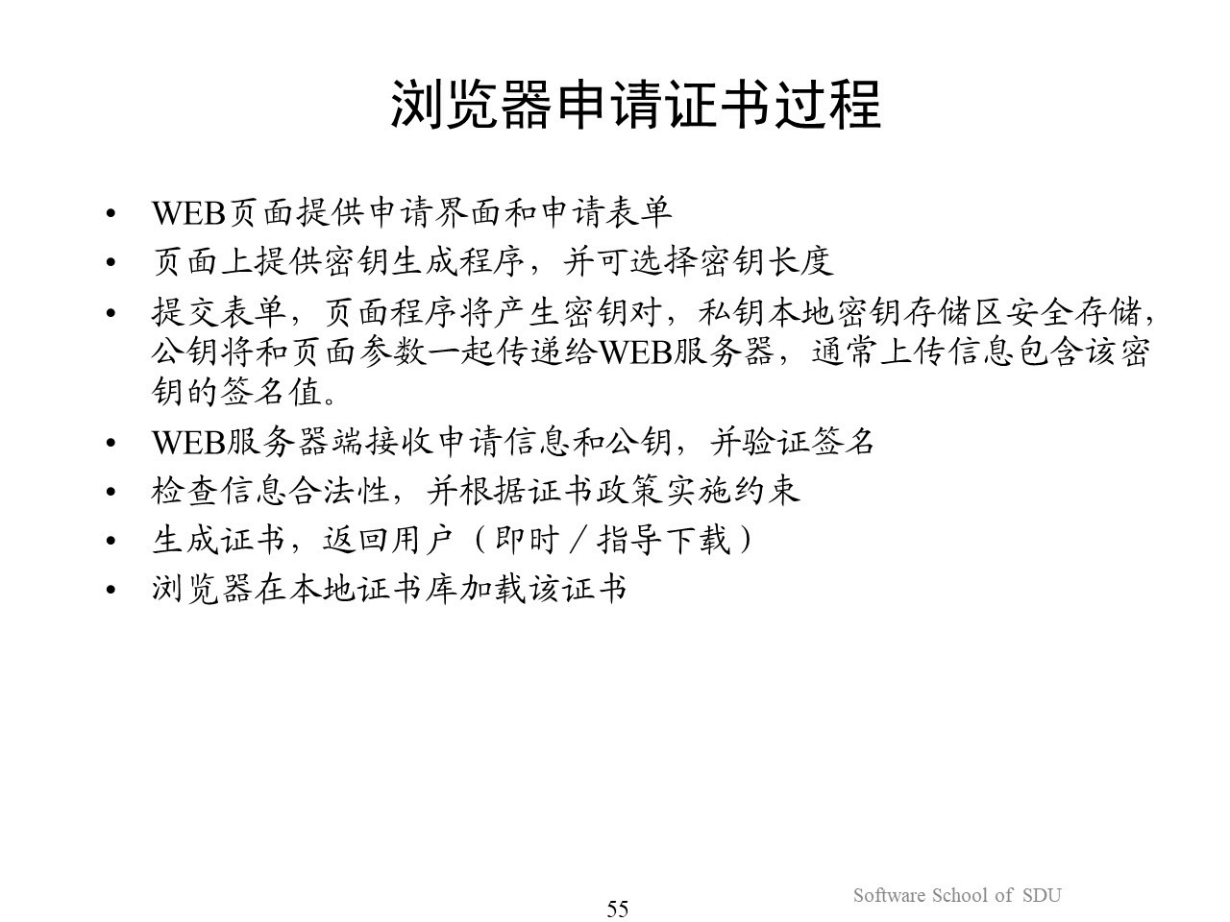

## 证书废止原因，CRL原理

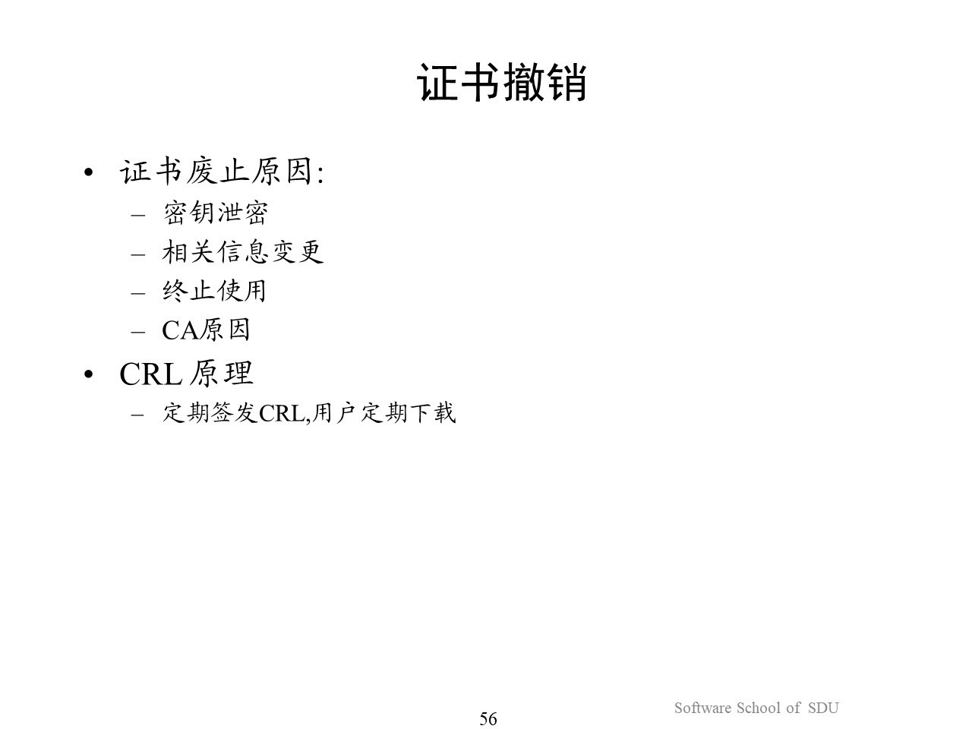

## CRL（证书吊销列表）v2结构

**CRL v2核心字段说明​**

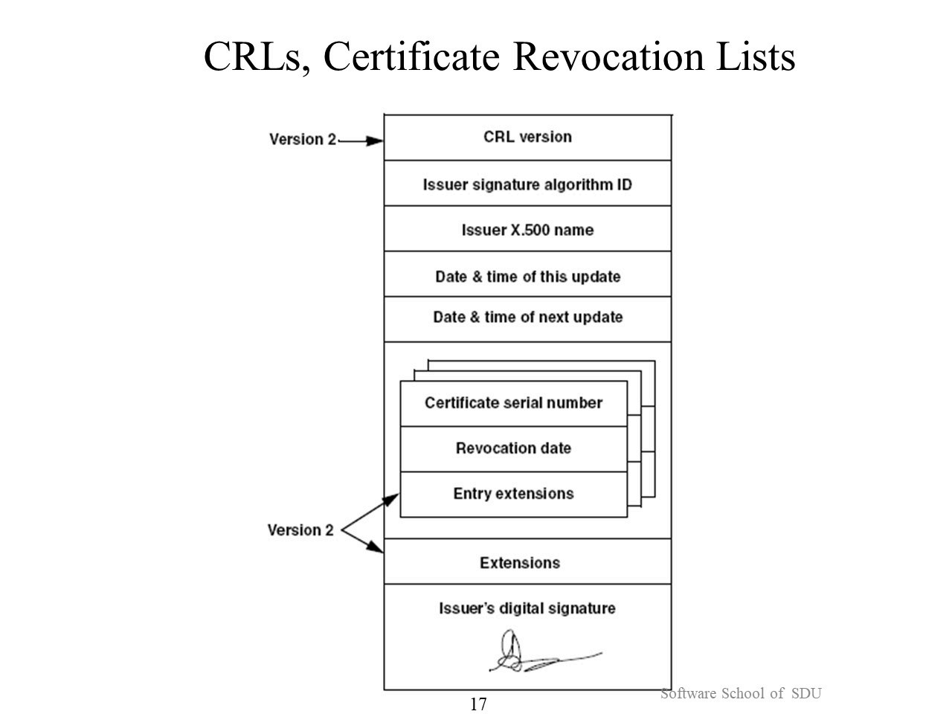

| **​字段名（英文）​​** | **​字段名（中文）​​** | **​功能说明​** | **​技术细节​** |
| --- | --- | --- | --- |
| ​**CRL version**​ | CRL版本号 | 标识CRL格式版本（v1/v2） | 图中明确标注为Version 2 |
| ​**Issuer signature algorithm ID**​ | 颁发者签名算法ID | CA对CRL签名使用的算法（如SHA256WithRSA） | 必须与CRL签名实际算法一致 |
| ​**Issuer X.500 name**​ | 颁发者X.500名称 | CA的唯一标识符（如CN=Root CA, O=SDU） | 需与证书链中的CA名称匹配 |
| ​**Date & time of this update**​ | 本次更新时间 | CRL的生成时间戳 | 采用UTC或Generalized Time格式 |
| ​**Date & time of next update**​ | 下次更新时间 | 声明本CRL的有效截止时间 | 超时后需获取新版CRL |
| ​**Certificate serial number**​ | 证书序列号 | 被吊销证书的唯一标识符（由CA分配） | 用于精准定位吊销的证书 |
| ​**Revocation date**​ | 吊销日期 | 证书被CA吊销的具体时间 | 早于该日期的证书状态均无效 |
| ​**Entry extensions**​ | 条目扩展 | 单个吊销条目的附加信息（如吊销原因码） | 可选字段，RFC 5280定义标准原因码 |
| ​**Extensions**​ | CRL扩展 | 全局扩展信息（如CRL分发点、权威密钥标识符） | 支持自定义扩展 |
| ​**Issuer's digital signature**​ | 颁发者数字签名 | CA对CRL所有字段的哈希值签名 | 签名验证失败则CRL无效 |

### ASN.1表示

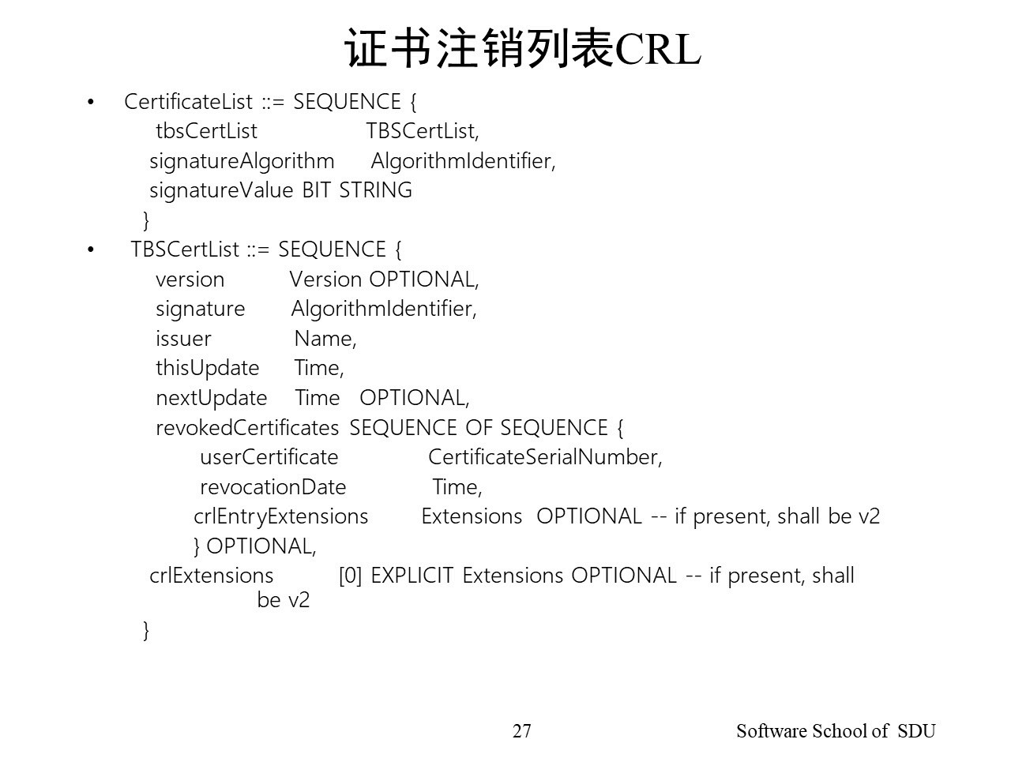

## 证书CRL完整运行流程​

​**阶段1：证书签发**​

1. 用户向CA提交证书申请（含公钥和身份信息）
2. CA验证身份后签发证书，包含：
   * 唯一序列号
   * 有效期（Not Before/After）
   * CA数字签名

​**阶段2：证书使用**​  
3. 用户使用证书进行安全操作（如HTTPS握手、文档签名）  
4. 验证方获取证书后检查：

验证证书签名

检查有效期

查询吊销状态

​**阶段3：吊销管理**​  
5. 当发生以下情况时，CA将证书加入CRL：

* 私钥泄露
* 身份信息变更
* 证书误签发

1. CA定期（如每天）生成新版CRL，包含：
   * 吊销证书序列号列表
   * 吊销时间戳
   * 下次更新时间

​**阶段4：状态验证**​  
7. 验证方通过两种方式检查证书状态：

| **​方式​** | **​过程​** | **​特点​** |
| --- | --- | --- |
| ​**CRL检查**​ | 下载完整CRL文件，查找目标证书序列号 | 延迟高（依赖更新周期） |
| ​**OCSP查询**​ | 向CA的OCSP服务器发送实时请求 | 实时响应（需网络连接） |

1. 验证结果处理：
   * 若证书在有效期内且未出现在CRL中 → 允许使用
   * 若证书被吊销 → 立即终止操作并告警

### CRL注销证书标记

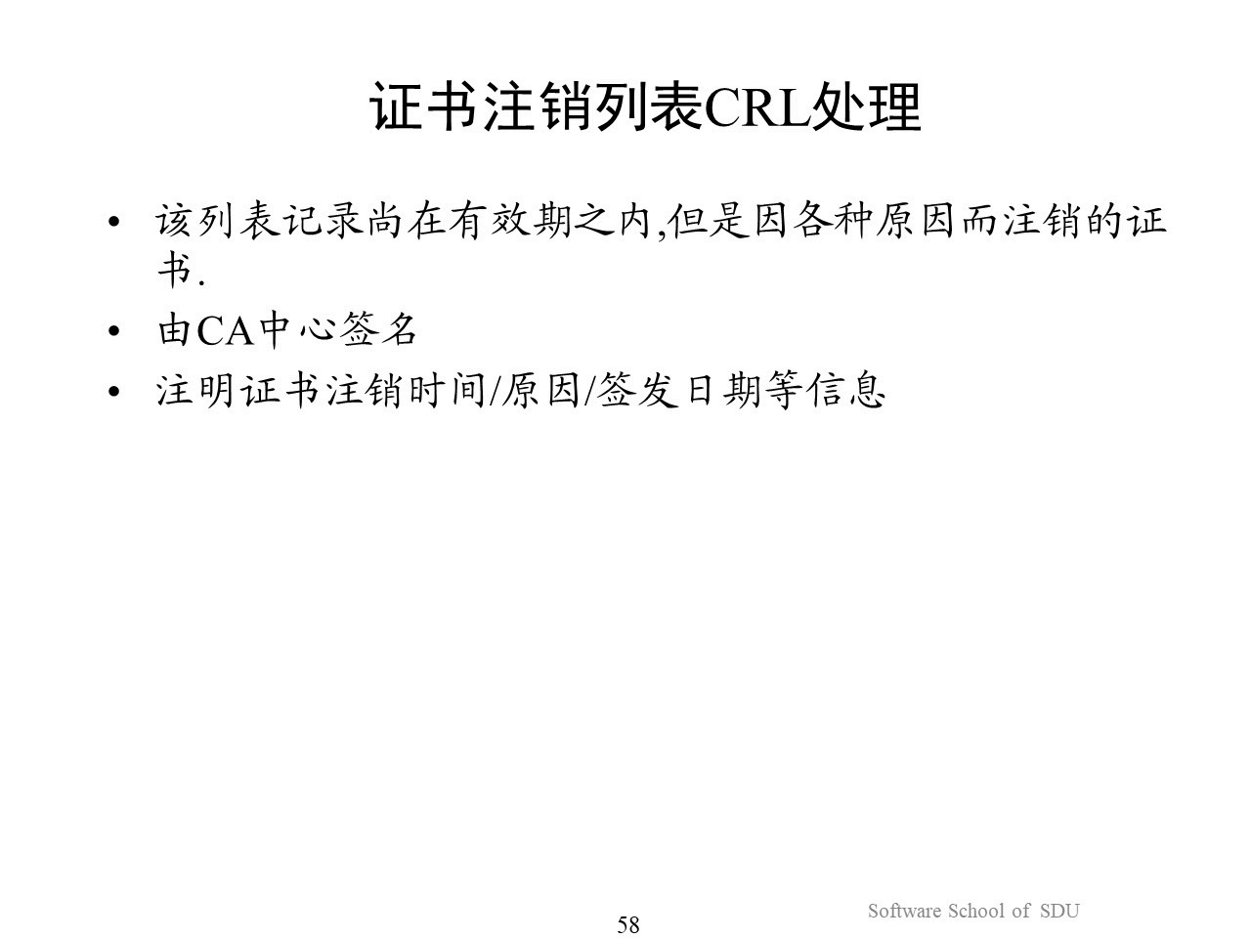

## 证书/CRL分发方式

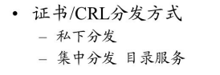

### 增量CRL

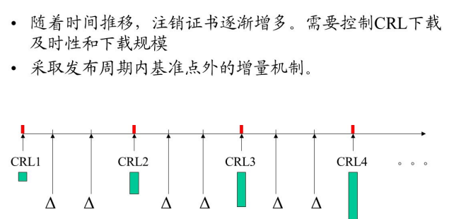 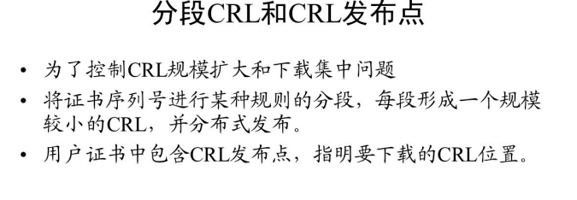

**✅ 1. 普通 CRL（Complete CRL，全量 CRL）**

**🕓 发布时间：**

* 按固定周期发布（例如每天、每小时等）
* 每次都是完整列表，哪怕只吊销了一个证书

**📄 发布内容：**

* 包含**所有已被吊销但尚未失效的证书**
* 文件随时间增长而变得越来越大

**✅ 2. 增量 CRL（Delta CRL）**

**🕓 发布时间：**

* **更频繁** 地发布（例如每隔几分钟或几小时）
* 介于两次完整 CRL 之间

**📄 发布内容：**

* 只包含**从上一次完整 CRL 之后被吊销的证书列表**
  + 例如，CRL1 是完整的，Δ 是 CRL1 到 CRL2 之间的新吊销
* 必须**配合最新的完整 CRL 使用**

**✅ 优点：**

* **文件体积小**
* **节省带宽和下载时间**
* 提高**更新时间效率**，适用于大规模系统

**✅ 3. 分段 CRL 与 CRL 发布点（Segmented CRL & CRL Distribution Points）**

**🕓 发布时间：**

* 与普通 CRL 类似，可定期发布

**📄 发布内容：**

* 不是按照时间方式增量，而是按**证书序列号范围分段**
  + 例如：第1段 CRL 管理序列号 00012000
* 每段生成一个较小的 CRL，**分别存于不同的“发布点”**

**✅ 优点：**

* 同样是**减小单个 CRL 文件大小**
* 可实现**并行下载**，减轻 CA 服务器压力
* 用户只需访问与自己的证书相关的发布点

**🧠 表格总结对比：**

| **特性** | **普通CRL（完整）** | **增量CRL（Delta）** | **分段CRL & 发布点** |
| --- | --- | --- | --- |
| 发布时间 | 周期性 | 更高频率（补充完整CRL） | 周期性 |
| 发布内容 | 所有被吊销的证书 | 自上个完整CRL后新吊销的 | 某段序列号范围内的吊销证书 |
| 文件大小 | 越来越大 | 较小（只含部分吊销记录） | 较小（只含相关区块） |
| 使用场景 | 简单系统，小规模 | 实时性要求高，大规模系统 | 并行优化，大型分布式环境 |
| 是否依赖完整CRL | 否 | ✅ 是，依赖完整CRL 一起验证 | 否 |

### OCSP在线证书

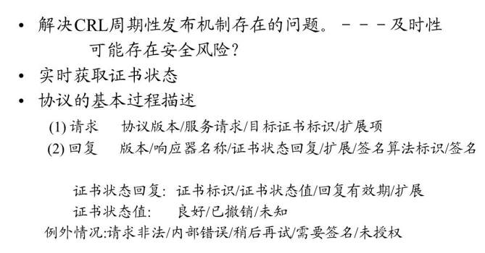

**OCSP的返回状态只有三种，请问能不能补充或增加几种返回状态使使用者对某个证书状态的了解更加详细？**

🧩 可扩展的“更多状态设想”及其解释（非标准，但是理论可行）

扩展状态 可能含义

expired 表示证书虽然未吊销，但已经过期

notYetValid 证书尚未生效（即当前时间早于证书的生效时间）

revoked-CACompromise 指明吊销是由于颁发CA密钥泄露或遭攻击

revoked-KeyCompromise 证书对应的私钥被泄露，主动吊销

revoked-Superseded 有新证书替代，旧证书作废但未出安全事故

suspended 临时吊销（例如企业内部控制原因，之后可能恢复）

gracePeriod 即将吊销，用户需提醒使用者更换证书

## 信任模型

**各种不同的信任模型**

**核心问题**​

* 解决实体（如用户、系统或组织）之间如何通过证书确定、建立和控制信任关系。
* 涉及证书的颁发、验证和信任链的管理。

### 概念

**信任：**

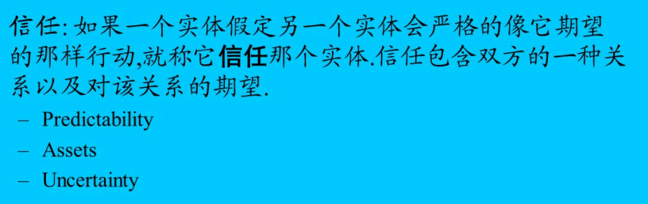

下面三个是信任的底层维度：可预测性、资产、不确定性

**信任水平：**



**信任模型：**

**信任域：**

**信任锚：**

**信任关系：**

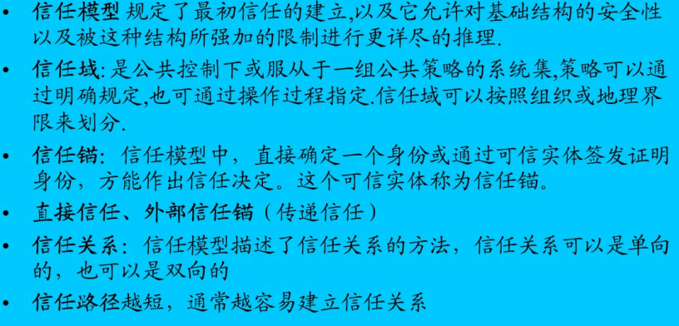

### （Single CA）——单一直接信任模型​

* ​**核心特征**​：
  + 所有实体（Alice、Bob）​**直接信任同一个CA（CA1）​**，无需中间层级。
  + 通信基于**单一信任锚点（CA1）​**，适用于封闭或小规模环境。
* ​**关键说明**​：
  + 这是典型的**单一直接信任**​（Direct Trust），因为信任关系不依赖层级传递，而是直接绑定到唯一CA。
  + 图中明确提到“所有实体在一个受信任的环境中通信”，印证了直接信任的封闭性。

### 严格层次结构模型​

* ​**核心特征**​：
  + ​**树状层级**​：根CA → 多级子CA → 终端用户，形成严格的上下级信任链。
  + ​**信任传递**​：用户信任根CA，根CA通过签发证书逐层授权子CA，最终建立间接信任。
  + ​**公共信任锚**​：图中根CA右侧标注“公共信任锚”，说明其作为全局信任起点（如企业内网的根CA）。

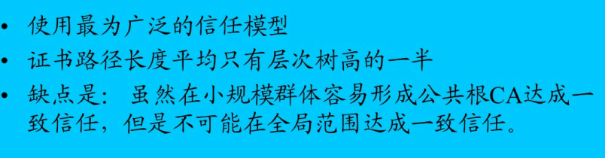

### 对等结构（交叉认证）

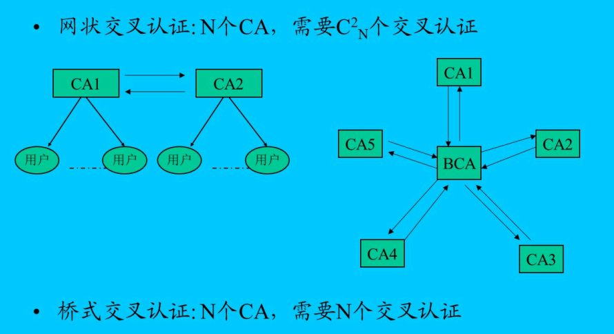

### 网状结构

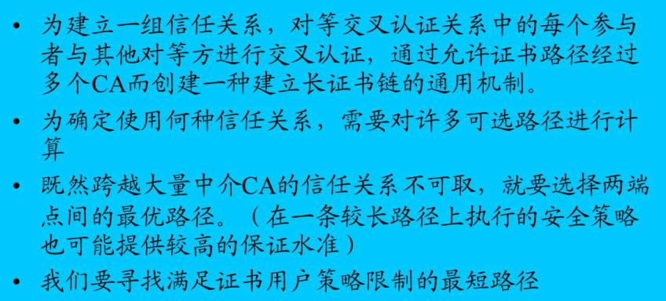

### 用户为中心

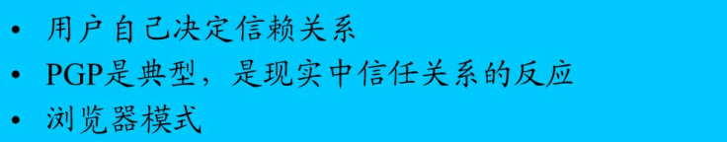

**核心特点**​：

* ​**自主决策**​：用户直接决定信任哪些实体（如证书、公钥），无需依赖中心化机构。
* ​**典型代表**​：
  + ​**PGP（Pretty Good Privacy）​**​：通过“信任网”（Web of Trust）实现，用户互相签名认证公钥。
  + ​**浏览器模式**​：用户可手动信任/拦截网站证书（如点击“接受风险继续”）。
* ​**适用场景**​：
  + 强调隐私和去中心化的场景（如个人加密通信）。
  + 小规模协作网络（如开源开发者社区）。

### 混合模式

**核心特点**​：

* ​**结构融合**​：结合**层次化CA**​（根CA→子CA）与**交叉认证**​（不同CA体系互信）。
* ​**关键机制**​：
  + ​**层级信任**​：根CA签发子CA，形成树状结构（如企业PKI）。
  + ​**交叉认证**​：不同根CA之间通过双向箭头建立信任桥（如国际银行间证书互认）。
* ​**适用场景**​：
  + 需平衡控制与灵活性的场景（如跨组织合作、全球化PKI）。

​**优势与局限**​：

* ✅ ​**扩展性强**​：通过交叉认证支持多信任域协作。
* ❌ ​**管理复杂**​：需协调不同CA的策略和安全性

## PKCS

公钥密码学标准

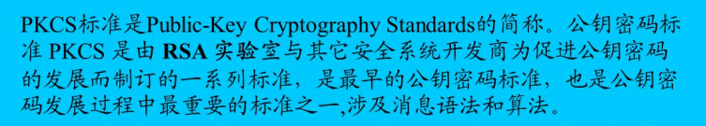

这一章要学习PKCS发展的整个脉络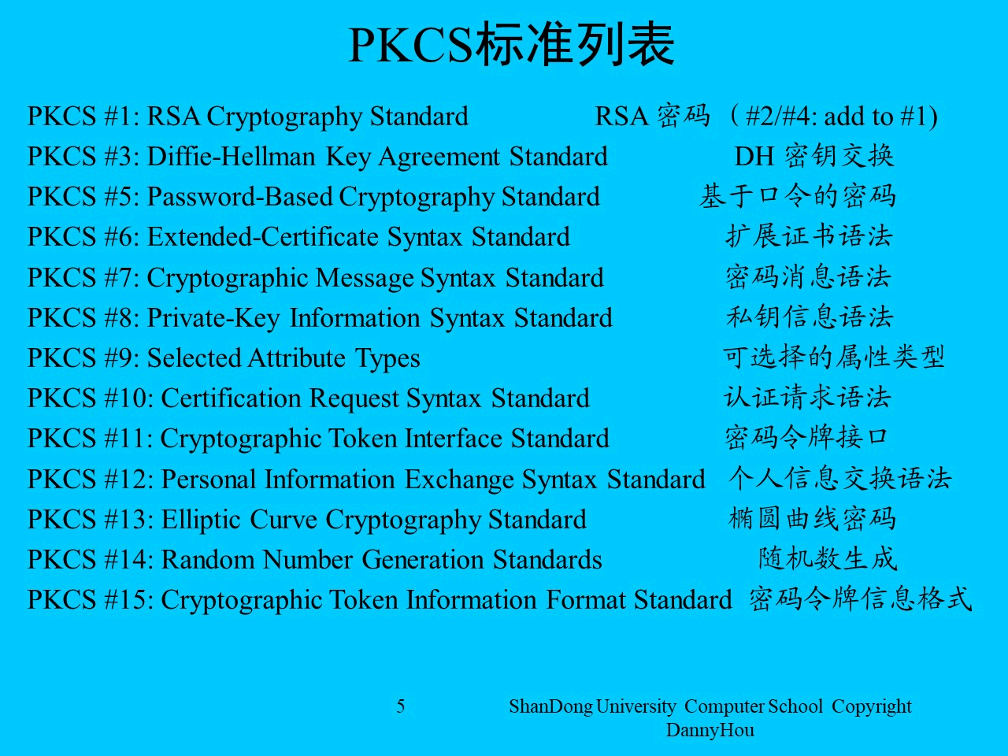

**PKCS标准体系核心内容**

**数字签名标准（Digital Signature）**

1. ​**核心概念**​  
   数字签名者("signer")对消息("message")进行签名，使任何验证者("verify")都能确认：

* 该消息仅由签名者签署
* 消息内容未被篡改  
  实现方式：消息摘要算法 + 公钥算法加密摘要

1. ​**标准化内容对照表**​  
   | 标准化项目 | PKCS标准号 |  
   |-----------|-----------|  
   | 特定消息摘要算法 | PKCS#1 |  
   | 特定公钥算法 | PKCS#1,3,13 |  
   | 数字签名消息的算法无关语法 | PKCS#7 |  
   | 私钥语法 | PKCS#1,8 |  
   | 加密私钥语法 | PKCS#8 |  
   | 基于密码的密钥派生方法 | PKCS#5 |

**数字信封标准（Digital Envelopes）**

1. ​**核心概念**​  
   发送方("sender")密封消息，仅指定接收方("receiver")能解密：

* 消息使用对称密钥加密
* 对称密钥用接收方公钥加密

1. ​**标准化内容对照表**​  
   | 标准化项目 | PKCS标准号 |  
   |-----------|-----------|  
   | 数字信封消息的算法无关语法 | PKCS#7 |  
   | 私钥语法 | PKCS#1,8 |  
   | 加密私钥语法 | PKCS#8 |  
   | 基于密码的密钥派生方法 | PKCS#5 |

**数字证书标准（Digital Certificates）**

1. ​**核心概念**​  
   认证机构("Certification Authority")对包含用户信息+公钥的"特殊消息"签名，使：

* 任何人都可验证该证书请求("certificate request")
* 从而信任用户公钥

1. ​**标准化内容对照表**​  
   | 标准化项目 | PKCS标准号 |  
   |-----------|-----------|  
   | 证书请求的算法无关语法 | PKCS#10 |  
   | 公钥语法 | PKCS#1 |  
   | 特定签名算法 | PKCS#1 |

**密钥协商标准（Key Agreement）**

1. ​**核心概念**​  
   两个通信方通过消息交换协商出共享密钥：

* 无需预先共享秘密
* 两阶段协商协议：  
  (1) 发起方触发第一阶段 → 交换中间结果  
  (2) 双方执行第二阶段 → 生成相同密钥

1. ​**标准化内容对照表**​  
   | 标准化项目 | PKCS标准号 |  
   |-----------|-----------|  
   | 密钥协商消息的算法无关语法 | PKCS#3 |  
   | 特定密钥协商算法 | PKCS#3 |

### PKCS3 DH加密算法

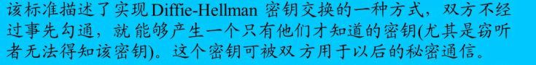

### PKCS5 基于口令的加密标准

**1. 核心概念**

PKCS#5 标准定义了基于口令（Password-Based）的加密技术，主要解决以下问题：

* 如何安全地将用户口令转换为加密密钥
* 如何抵御针对口令的暴力破解攻击

**2. 关键技术方法**

1. ​**Salt（盐值）机制**​

* 作用：防止预计算攻击（如彩虹表）
* 特点：
  + 每个用户使用随机生成的唯一salt
  + salt无需保密，与口令一起存储
  + 使得相同口令产生不同的密钥

1. ​**迭代计数（Iteration Count）​**​

* 作用：增加密钥生成的计算成本
* 特点：
  + 合法用户只需计算一次
  + 攻击者需要为每个猜测执行多次计算
  + 典型迭代次数为1000-10000次

1. ​**密钥派生函数**​

* 将（口令+salt+迭代次数）转换为加密密钥
* 常用算法：PBKDF2（Password-Based Key Derivation Function 2

其他应用：

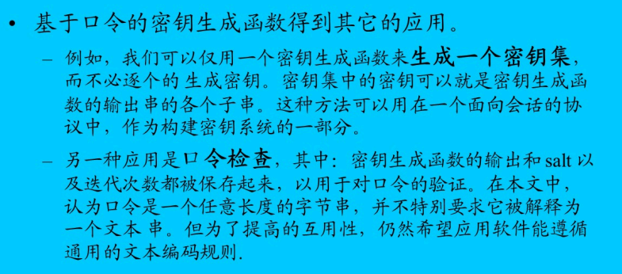  
PKCS#6 扩展证书语法标准，生成一个扩展证书，由x509证书和一系列被证书发行者签名的属性组成

PKCS#7密码消息语法标准，描述了用于加密消息的一般语法，如数字签名和数字信封等，语法允许循环嵌套

PKCS#8私钥信息语法标准，私钥信息的语法，加密密钥的语法

PKCS#9可选属性类型标准

PKCS#10认证请求语法标准

PKCS#11密码令牌接口标准，不同应用接口相同，保护底层的透明性，使设备和加密算法具有更好的兼容性

121314名字就是意思

PKCS#15密码令牌信息格式标准，密码令牌就是集成电路卡IC卡，各种安全性标准

## PKI标准

### 涉及的内容

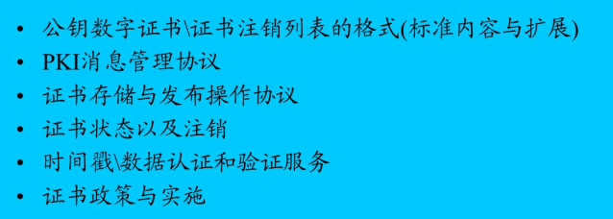

### LDAP证书的目录认证框架



#### 什么是目录服务

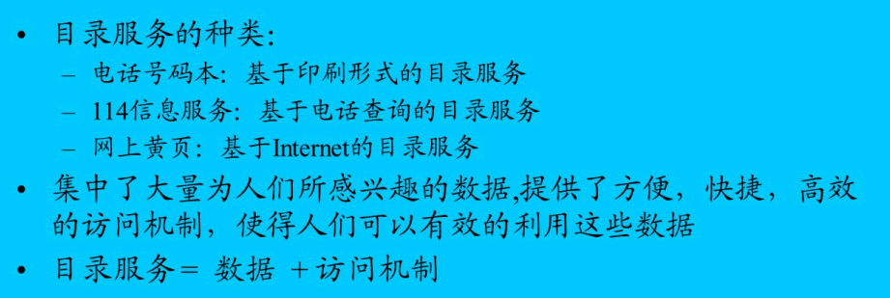

#### 基于网络的目录服务X.500/DAP

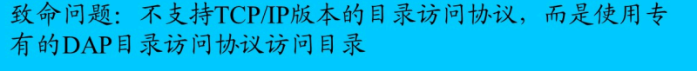

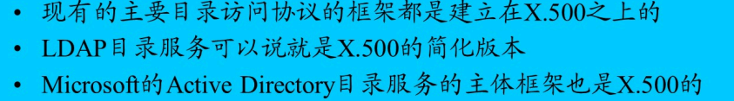

有问题所有需要改进

#### 轻量级目录服务LDAP

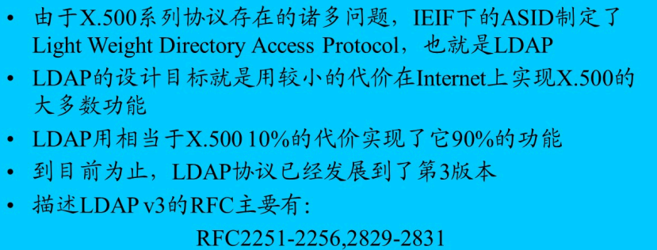

##### LDAP数据模型/架构

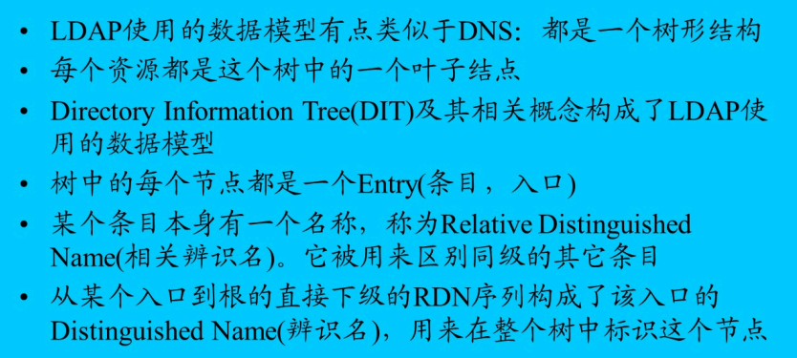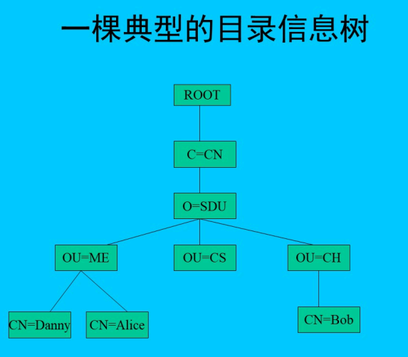

##### 功能模型

就是各种功能，增删改查

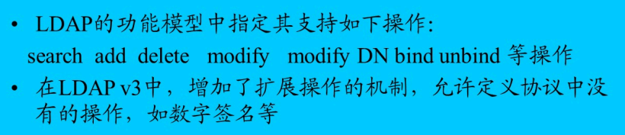

##### 常见LDAP系统举例

1. OpenLDAP
2. Messaging Direct's M-Vault LDAP server
3. iPlanet / Netscape Directory Server
4. Novell NDS eDirectory
5. IBM Directory
6. Microsoft Active Directory
7. 南开创元 iTec – LDAP

##### LDAP在PKI中的应用

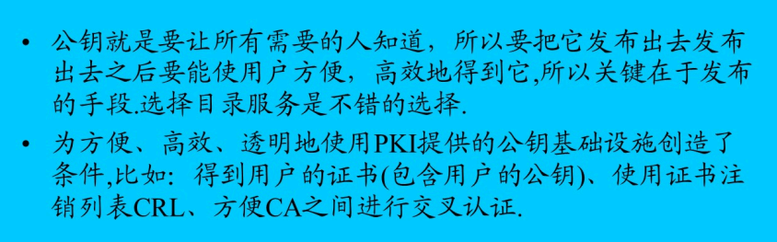

##### PKI中使用LDAP的优点

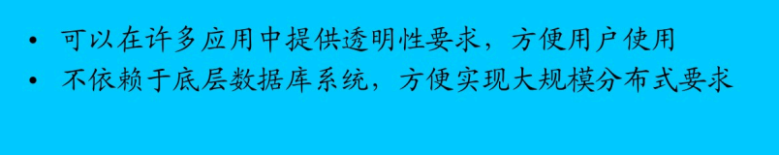

## X.509标准中有关使用证书的目录认证框架

X509认证：

### 简单认证

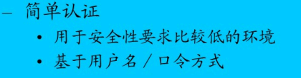

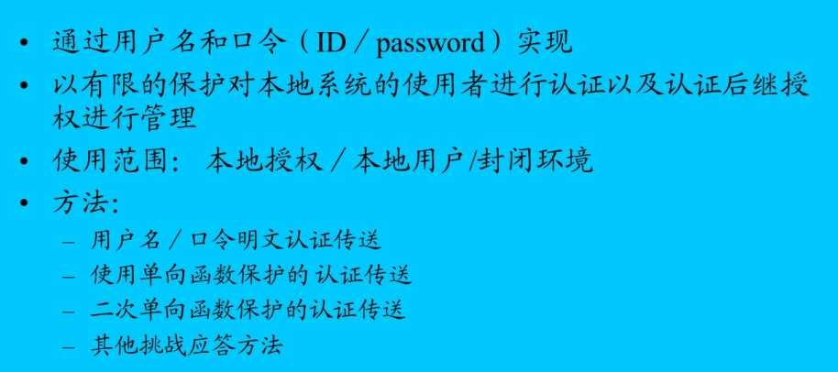

具体如下：

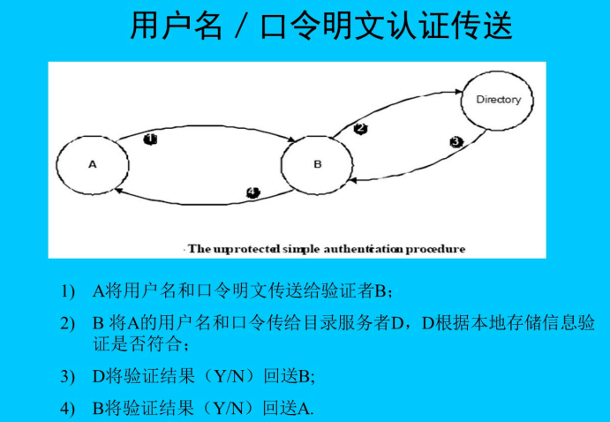 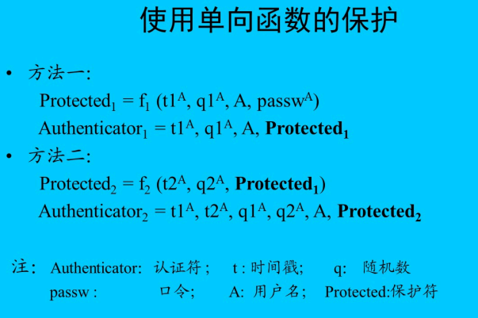

其他认证方法就是在刚才的基础上

加哈希函数

加随机数（服务器先传给用户）

加时间戳

用户名和口令派生密钥对称加密服务器发来的挑战字

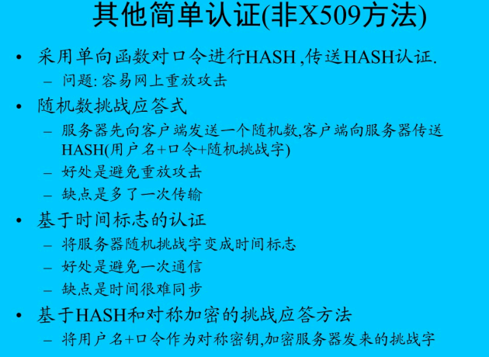

### 强认证



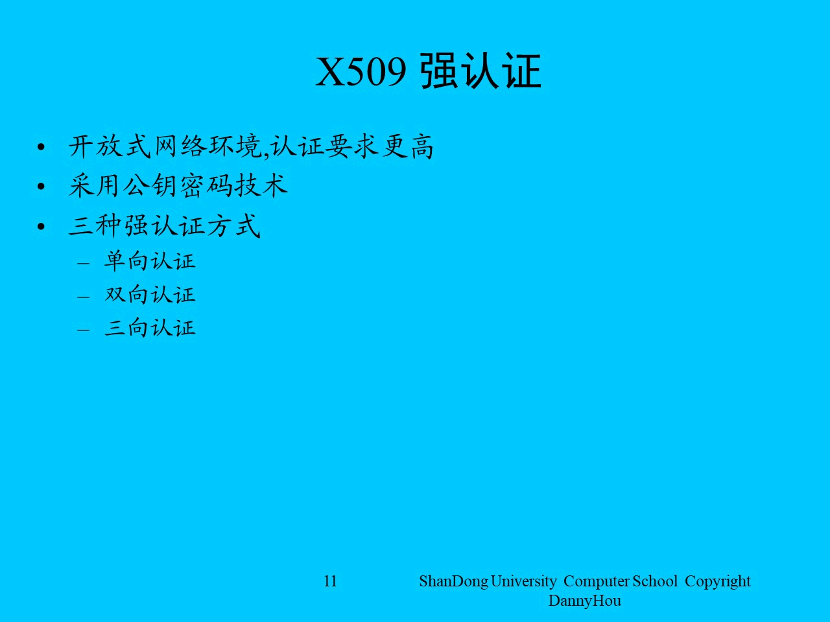 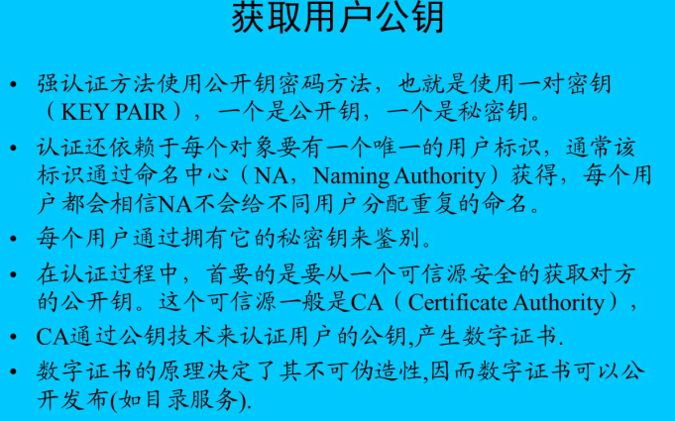

#### 背下单向认证/双向认证/三向认证的具体过程

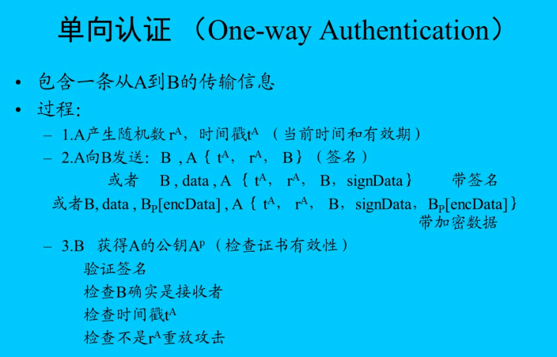

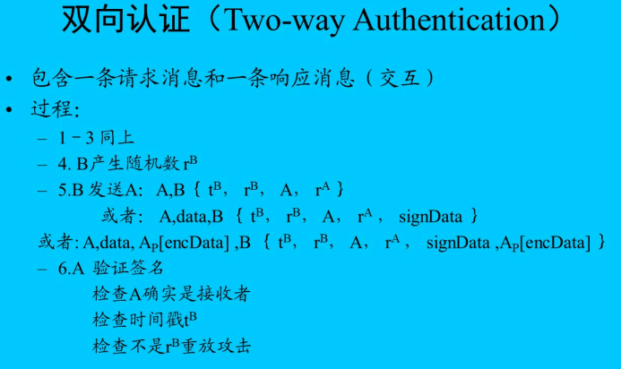

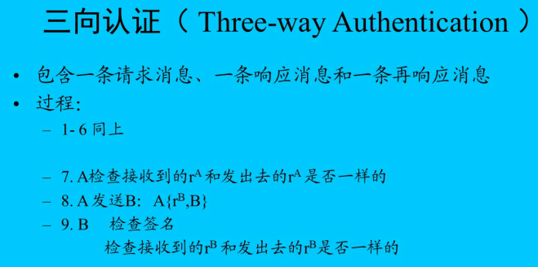

### 密钥和证书的管理

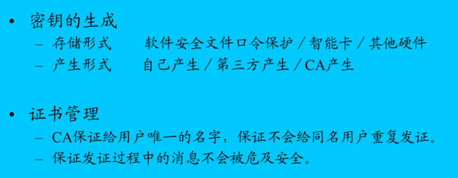

### PMI权限管理基础设施

用来发布属性证书的AA的这样一个设施

## PKIX系列标准

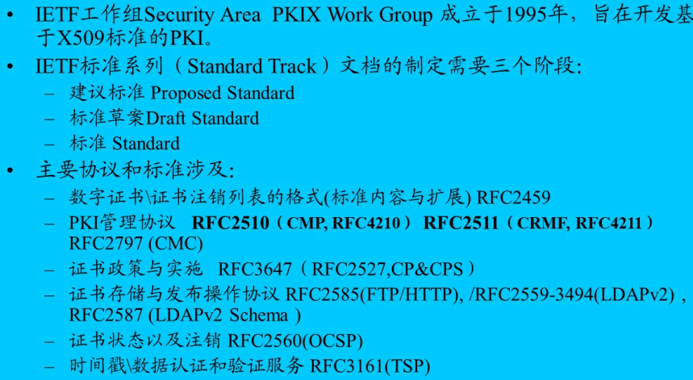

倒数第二个PPT详细介绍了下面所有的标准RFC

看一遍吧，就是不可能全部背下来，而且还涉及到不同的编号，没有规律

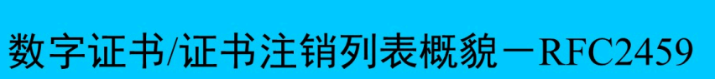 

### CMP证书管理协议

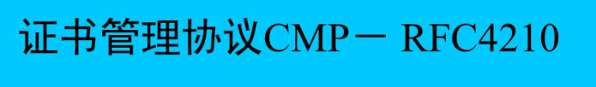 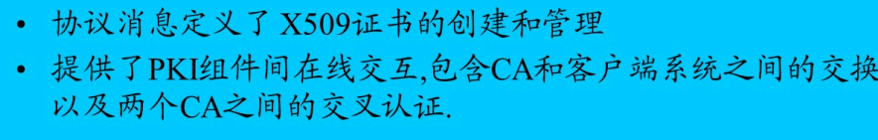

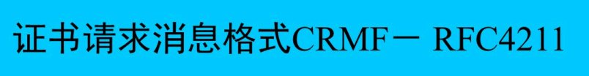

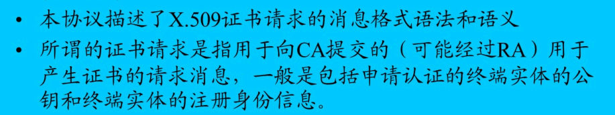

### CMC基于CMS的证书请求与管理协议

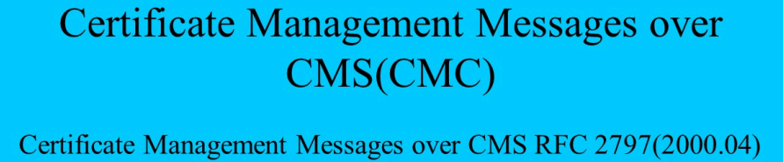 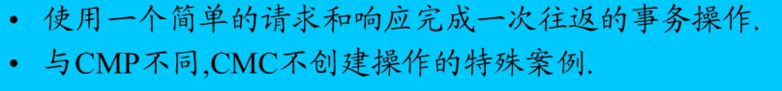

**CMC 是一种基于 CMS（Cryptographic Message Syntax）格式的证书请求与管理协议。**  
它用于在客户端和证书颁发机构（CA）之间传输与管理证书请求、撤销请求、更新请求等操作。

#### CMS

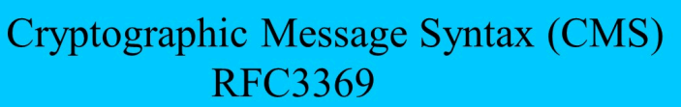

**CMS（加密消息语法）** 是一种标准封装格式，定义了如何对任意消息进行**签名、加密、摘要或认证封装**，用于安全地传输信息。

* 支持将消息用于：
  + **数字签名**（保证不可否认性、完整性）
  + **加密封装**（保护消息机密性）
  + **验证身份**（提供认证功能）
  + **摘要 / 签密结合**（提升消息完整性保护）
* 广泛应用于：
  + **S/MIME（邮件安全）**
  + **CMC（证书管理消息）**
  + **电子签章**、安全传输等场景

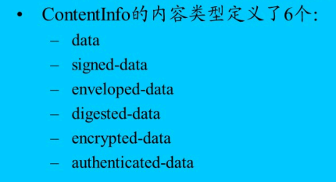

### 证书政策cp和证书实施声明cps

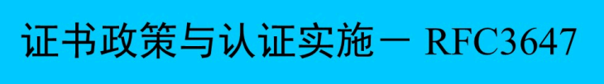 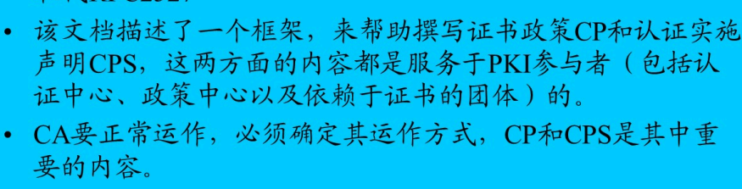

**证书政策（CP, Certificate Policy）**

**🔹 定义：**

* Certificate Policy（CP）是一组具有名称的规则，用于说明某类证书在特定社区或应用场景中的**适用性**。
* 它描述了：某类证书是否**适用于某类用户或安全要求**一致的应用。

**🔹 作用：**

* 用于帮助依赖方（relying party）判断某个证书是否可信、是否适合用于某项应用。
* 通常与证书用途密切相关，例如只能用于电子签名、B2B交易、电子邮件保护等。

**🔹 示例说明：**

* 一份 CP 可以规定：某类证书仅限于 **B2B 商品交易中，价格范围在特定区间内使用。**
* 国际航空运输协会（IATA）可制定两类证书政策：
  + **普通 CP**：用于一般员工信息保护，如 Email 通信；
  + **商业 CP**：用于合同签署、正式业务往来，可能要求硬件密钥存储。

**🔹 在 X.509 证书中的体现：**

证书扩展字段中存在以下项可体现证书政策：

* Certificate Policies extension（证书策略扩展）
* Policy Mappings extension（策略映射扩展）
* Policy Constraints extension（策略约束扩展）

**认证实施声明（CPS, Certification Practice Statement）**

**🔹 定义：**

* CPS 是由证书颁发机构（CA）发布的文档，**详细描述 CA 在签发、管理、撤销、更新证书时所遵循的实践操作及流程**。
* 它是对 CP 的具体实施方式的解释和落地方法。

**🔹 作用：**

* 揭示 CA 如何运行其 PKI 服务，包括：
  + 如何验证用户身份；
  + 如何生成并签发证书；
  + 如何执行撤销和更新；
  + 如何进行密钥管理、安全保护等；
* 提供法律、技术、安全等更多的细节信息。

**🔹 说明扩展：**

* CPS 不一定是一个完整、详细的文本，也可以体现在各种**协议或协议组合**中（如 subscriber agreement、relying party agreement）。
* 因为可能涉及安全与敏感信息，CA 有时只发布部分内容，即 **CPS 摘要（CPS Summary）**，包括用户相关内容如权责、证书有效期等。

**CP 与 CPS 的关系与区别：**

| **对比项** | **CP（证书政策）** | **CPS（认证实施声明）** |
| --- | --- | --- |
| 中文名 | 证书政策 | 认证实施声明 |
| 核心内容 | 定义证书**适用范围**与安全需求 | 描述 CA **如何实现**这些要求 |
| 面向对象 | 应用场景与用户群体 | CA 操作实践 |
| 详细程度 | 总体原则性（策略） | 具体执行细节（实践流程） |
| 体现方式 | X.509 扩展字段中有指明 | 通常为单独文档或嵌入协议中 |
| 举例说明 | B2B 交易限制金额、人员级别等 | 如何验证身份、吊销证书、私钥保护措施等 |

#### CP和CSP的关系

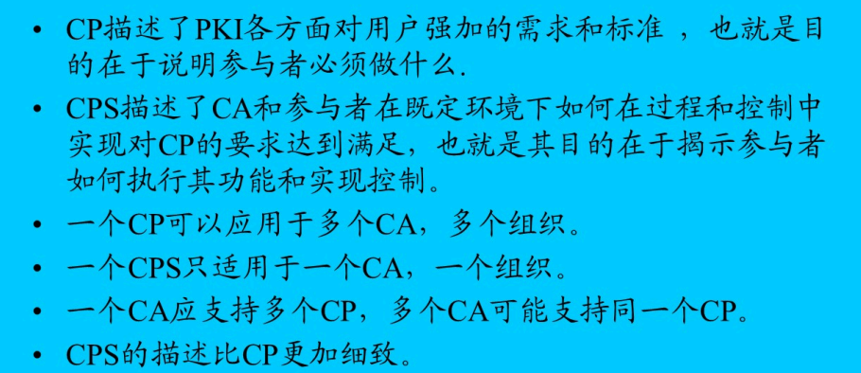

### FTP和HTTP获取证书

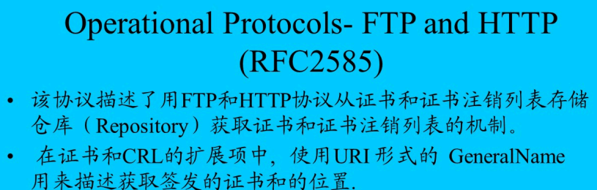

### OCSP

这里是RFC标准相关，属于PKIX系列标准，具体OCSP内容已经在上面CRL部分给出

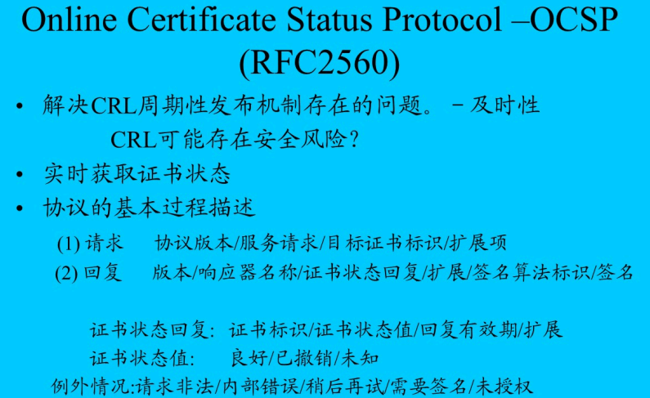

后面还给了请求和回复的各种格式，敢考就敢编

### TSP时间戳服务

证明数据在时间戳的时间之前就已经存在，且没有被篡改

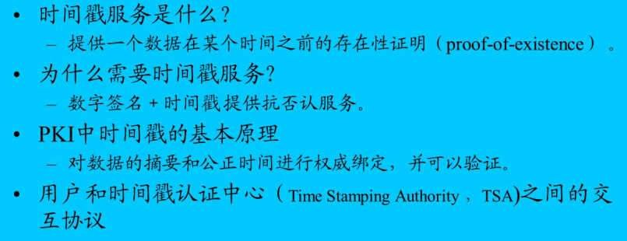

#### TSA时间戳认证中心

需求，更像一个要求和产生步骤结构

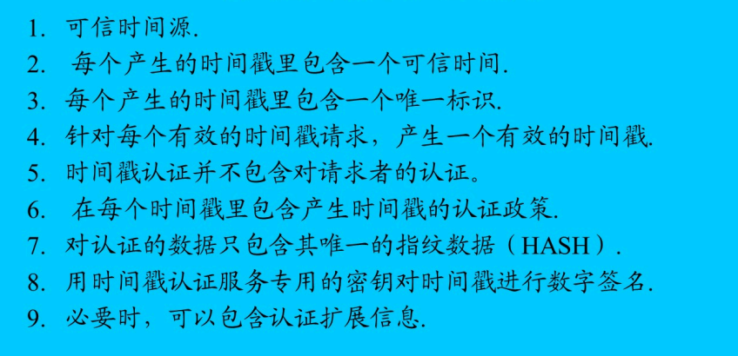

交互过程和基本响应结构

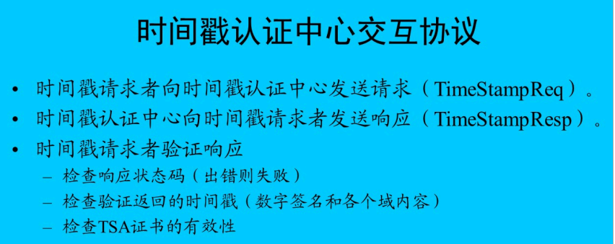

### 涉及实体

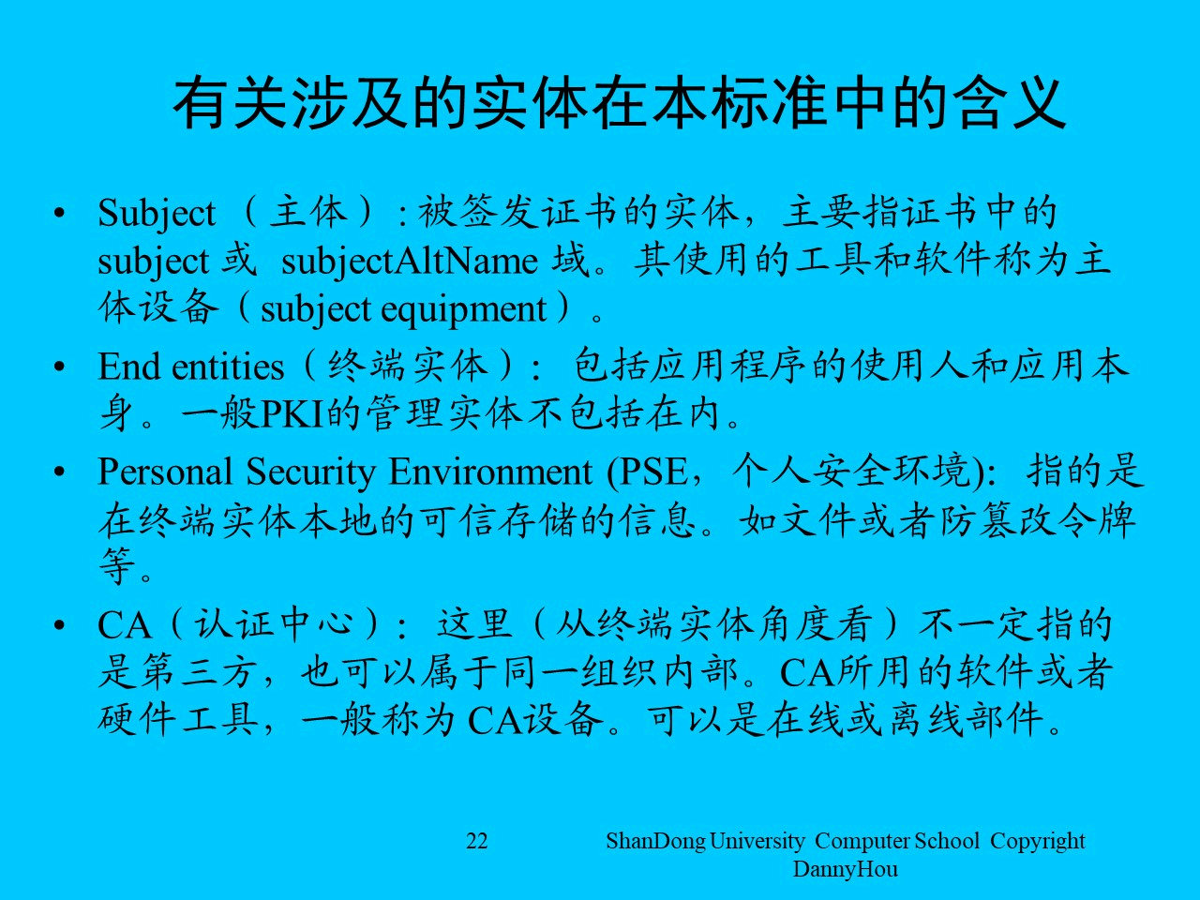

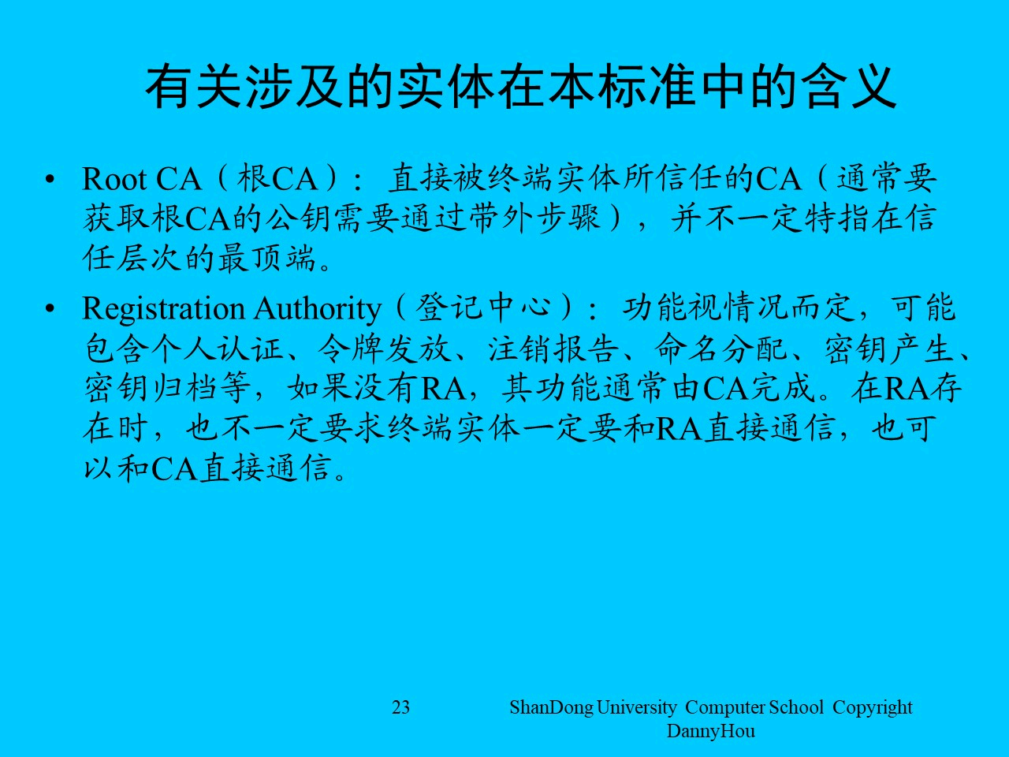

### PKI管理操作

#### 管理协议消息分类

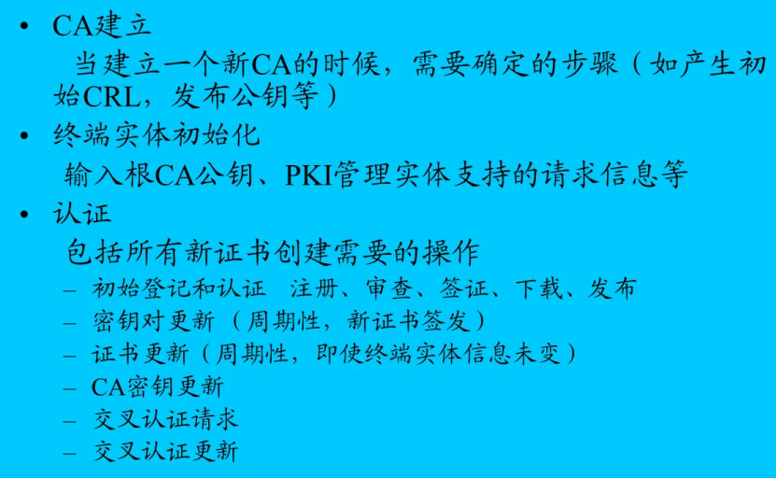 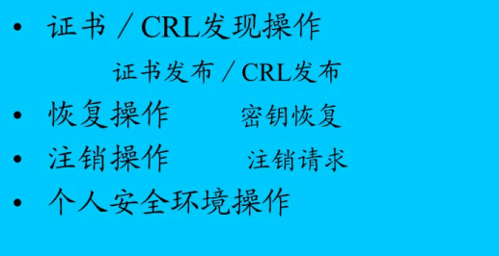

#### 管理协议的数据结构

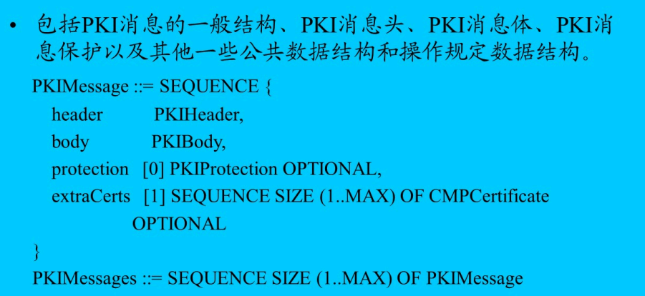

后面有详细的每一部分的介绍，敢考我就敢胡编

#### 管理消息的传输方式

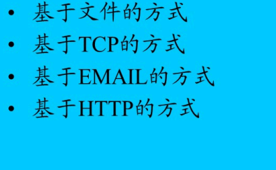

## 安全协议Protocols

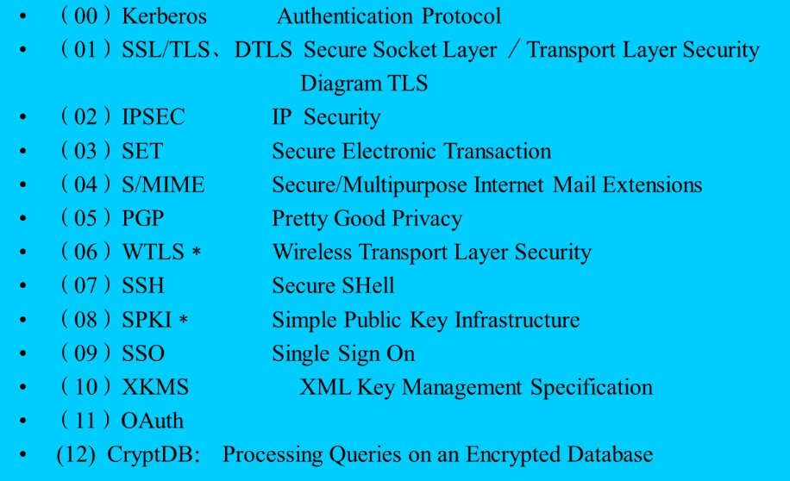你就学吧，一学一个不吱声，上面是要学的安全协议，下面是要学的安全接口

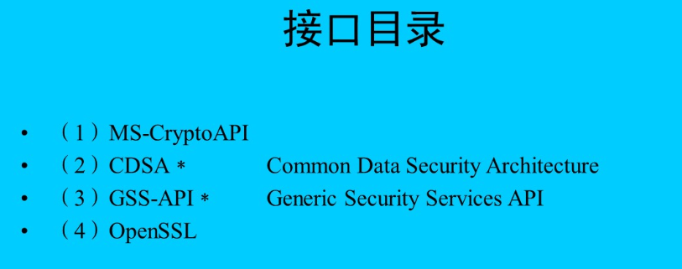

MS-cryptoAPI底下都要跟密码服务作为支持，所以要实现各种加密算法

Openssl里提供的服务provider，每种有不同的算法，通过他可以调用不同的算法

有利于应用软件的集成，便于底层接口的替换，只需要写出对应的接口即可

CDSA是英特尔的，老的，现在不使用了

### Kerberos

在一个分布式的环境中，用于服务器和用户之间的相互认证

#### Kerberos的解决方案

在一个分布式的CLIENT/SERVER的体系机构中，引入一个可信任的第三方（Kerberos服务器），让他提供认证服务。

采用共享密钥加密技术

### 基本性质（解决的问题）

安全：使网络窃听者不能获得必要信息来伪装成其他用户

可靠：对所有以Kerberos的进行访问控制的服务来说，无法通过Kerberos的认证则无法获得服务

透明：用户除了输入一个口令之外，不必知道认证过程存在，及其细节

可伸缩：可支持大量用户和服务器（模块化，c/s结构）

### 认证流程

**1. 用户登录并请求服务**

* ​**操作**​：用户在工作站上登录，并请求访问某个主机上的服务。这是整个认证过程的起点，每个会话仅发生一次。
* ​**示例**​：用户在Windows工作站上输入用户名和密码登录，然后尝试访问公司内部的文件服务器。

**2. 请求票据授予票据（TGT）**

* ​**操作**​：用户的计算机向Kerberos的认证服务器（AS）发送请求，要求获取票据授予票据（TGT）。请求中包含用户的身份信息。
* ​**AS处理**​：AS在数据库中验证用户的访问权限，如果验证通过，AS会生成一个票据授予票据（TGT）和一个会话密钥（Session Key）。TGT和会话密钥使用用户的密码派生的密钥进行加密，然后发送回用户的计算机。
* ​**示例**​：AS验证用户的用户名和密码正确后，生成TGT和会话密钥，并将它们加密后发送给用户的工作站。

**3. 解密会话密钥并请求服务票据**

* ​**操作**​：用户的工作站使用用户的密码派生的密钥解密收到的消息，获取会话密钥。然后，工作站使用会话密钥和TGT向票据授予服务器（TGS）发送请求，要求获取访问特定服务的票据。
* ​**TGS处理**​：TGS接收到请求后，解密TGT，验证其有效性，并验证用户的请求。如果验证通过，TGS会生成一个新的会话密钥和一个服务票据（Service Ticket），并使用用户的会话密钥对这些信息进行加密，然后发送回用户的计算机。
* ​**示例**​：工作站使用解密得到的会话密钥向TGS请求访问文件服务的票据，TGS验证TGT后，生成服务票据和新的会话密钥，并加密发送给工作站。

**4. 请求访问服务**

* ​**操作**​：用户的工作站使用新的会话密钥加密一个认证器（Authenticator），该认证器包含用户的名称、地址和时间戳等信息。然后，工作站将服务票据和认证器一起发送给目标服务器，请求访问服务。
* ​**服务器处理**​：目标服务器接收到服务票据和认证器后，使用自己的密钥解密服务票据，获取其中的会话密钥。然后，服务器使用会话密钥解密认证器，验证用户的身份和时间戳。如果验证通过，并且需要双向认证，服务器会返回一个认证器给用户的工作站。
* ​**示例**​：工作站将文件服务的票据和认证器发送给文件服务器，文件服务器解密并验证后，返回一个认证器给工作站。

**5. 提供服务**

* ​**操作**​：如果认证成功，用户的工作站和目标服务器之间可以开始进行安全通信，用户可以访问请求的服务。
* ​**示例**​：用户可以开始读取或写入文件服务器上的文件。

**6. 双向认证（可选）**

* ​**操作**​：在某些情况下，服务器可能需要向用户验证自己的身份。这时，服务器会使用会话密钥加密一个认证器并发送给用户的工作站。工作站解密并验证认证器，确认服务器的身份。
* ​**示例**​：文件服务器向工作站发送一个认证器，工作站解密并验证后，确认文件服务器的身份是合法的。

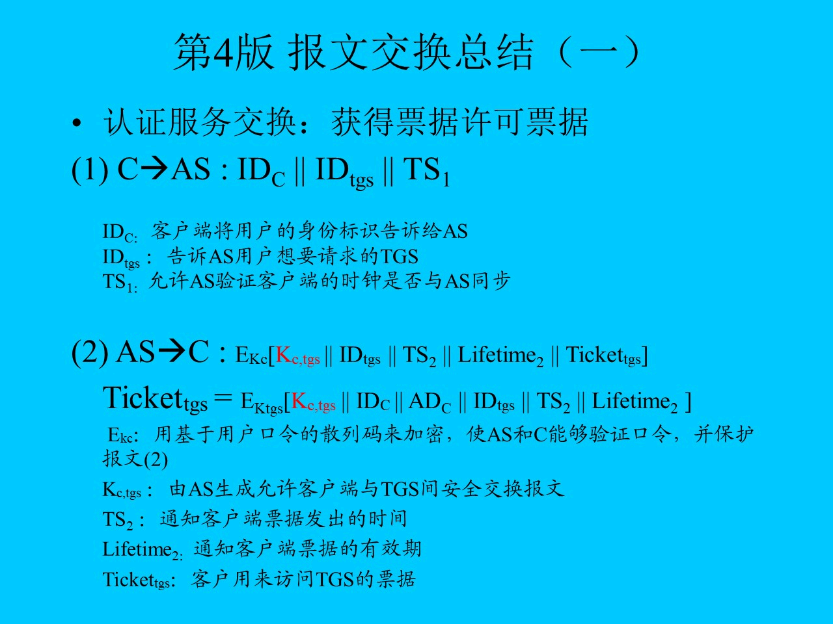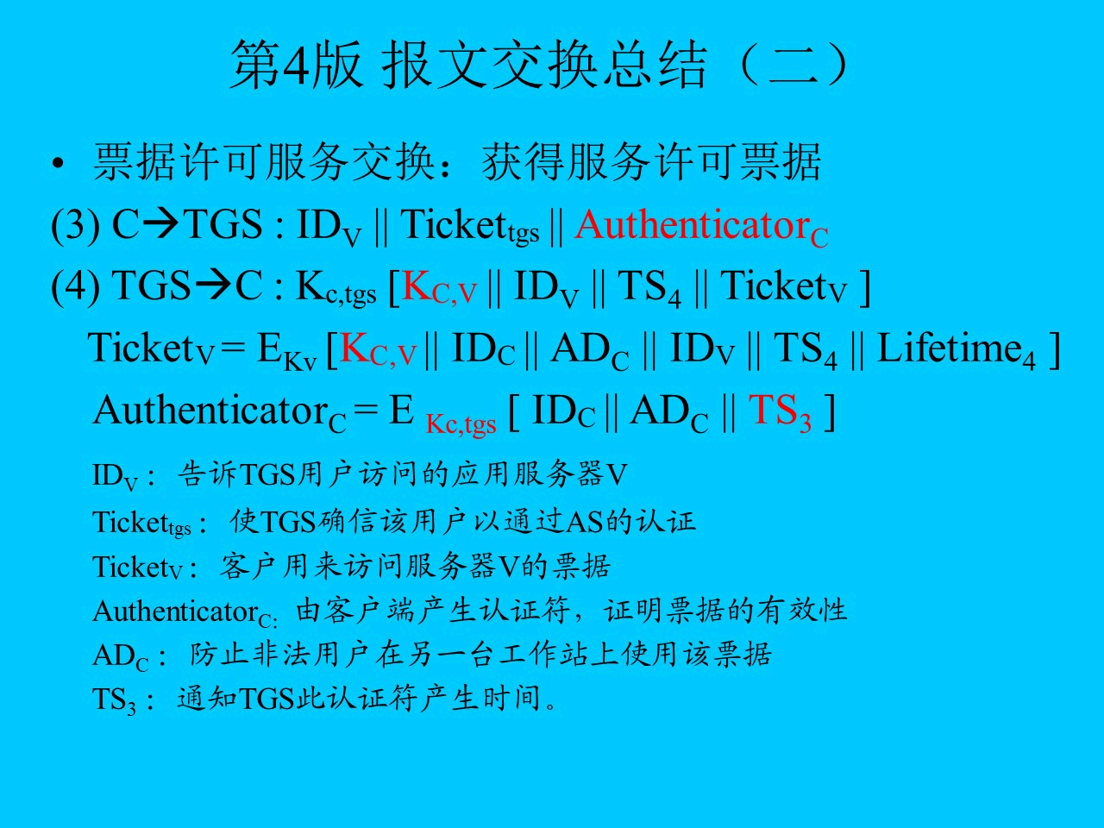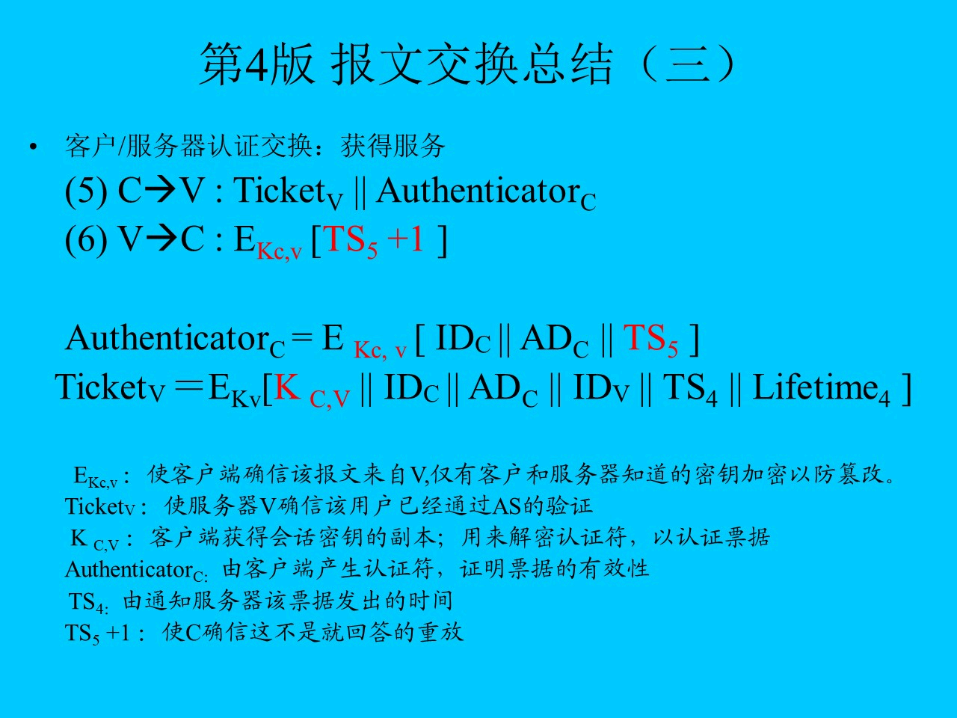

### 功能性分析：

1. **可信第三方服务器**​：集中管理密钥分配与认证，降低应用服务器负担并提升整体安全性。
2. ​**票据（Ticket）机制**​：安全传递认证结果和会话密钥，支持生存期内重用以减少重复认证开销。
3. ​**共享密钥**​：作为身份验证的基础，确保通信双方的可信性。
4. ​**票据授予服务（TGS）​**​：通过临时票据减少用户口令暴露频率，同时分散AS负载。
5. ​**会话密钥（Session Key）​**​：动态生成密钥防止票据重放攻击，并实现服务器身份验证。
6. ​**时间戳**​：有效抵御票据和认证符的重放攻击，确保请求时效性。

### 局限性分析：

1. **单点故障风险**​：Kerberos服务器的安全性直接决定系统全局，一旦被攻破将导致灾难性后果。
2. ​**口令暴力破解**​：攻击者截获口令加密的密钥后可能暴力破解，获取用户全部资源权限。
3. ​**跨域认证困难**​：多域环境下的认证流程复杂，管理成本高且易引入配置漏洞。

跨域Kerberos就是在第一次C到TGS，TGS到C之后，票据授予服务器给的票据不是到对应应用服务器的因为不在这个域中TGS没有相关信息，于是将其他域的TGS通信的票据给C，C通过对应的会话密钥和其他域的TGS进行通信，获得对应域的应用服务器V票据和会话密钥

## SSL

### 核心安全功能

1. ​**通道级安全保障**​
   * 确保传输数据**保密性**​（加密）与**完整性**​（防篡改）。
2. ​**身份认证机制**​
   * ​**强制服务器认证**​：默认要求验证服务器身份，防止中间人攻击。
   * ​**可选客户端认证**​：按需验证客户端身份（如网银等高敏感场景）。

### 异常处理机制

* 通过**错误警示**实时暴露风险（如证书失效）。
* 主动**关闭连接**以终止潜在的不安全会话。

### 安全前提假设

**密钥管理依赖**​

* + 功能有效性基于以下假设：
    - 密钥数据**正确生成**​（如符合加密算法要求）。
    - 密钥**安全保管**​（防泄露或篡改）。

SSL协议位于TCP层之上，应用层之下。依赖传输层（TCP）保证可靠传输，不能在UDP和IP上运行，但自身不属于传输层。

### HTTPS及SSL的组成

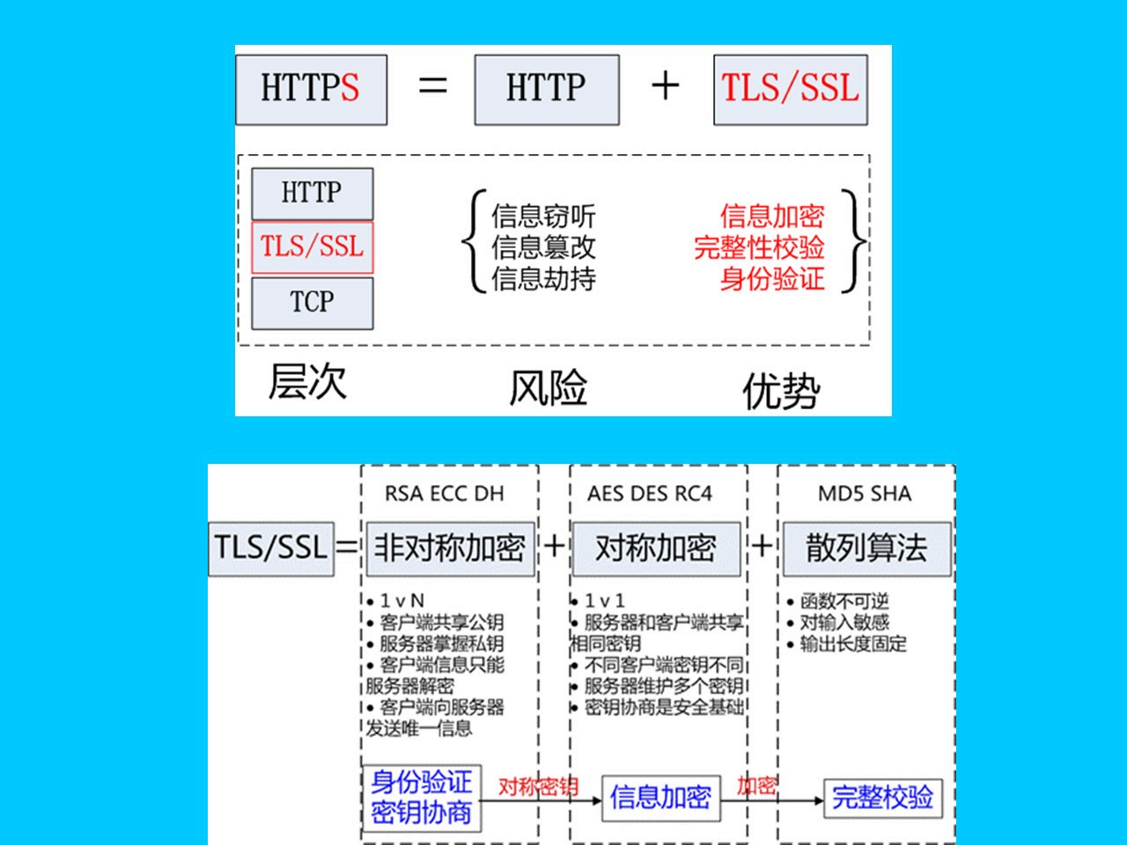

SSL记录协议

记录的各种组成

建立在TCP之上，提供了连接的安全性（保密性：对称密码加密，完整性：哈希函数），用来封装高层协议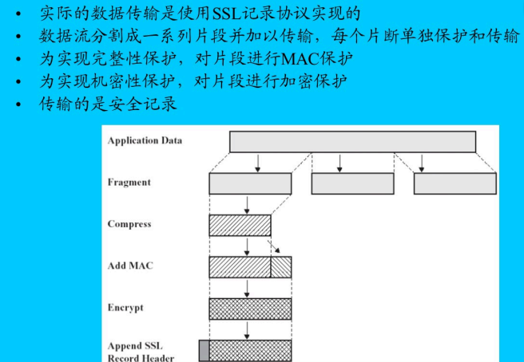

SSL握手协议

握手的各个过程

客户端与服务器相互鉴别身份，提供了连接的安全性（身份鉴别：单向双向，协商产生共享密钥，协商的过程是安全的）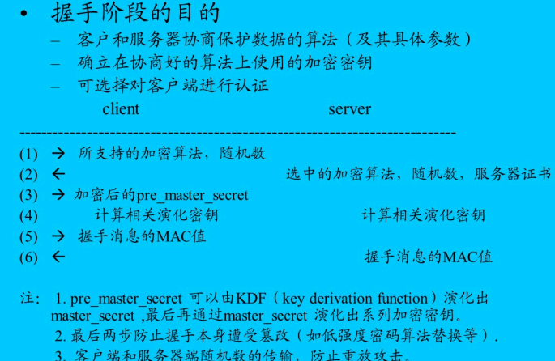

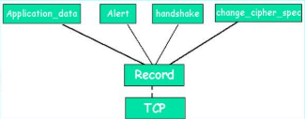这个图上的所有内容都讲的很详细，但是想不出怎么考

### SSL会话握手过程

1建立安全协商，双方互发hello消息，客户端hello包括客户端支持的加密算法，服务端hello包括服务器选择的本次会话的加密算法

2服务器鉴别与密钥交换，服务器发送X509证书和密钥交互消息（有数字签名）

3客户鉴别和密钥交换，接受验证服务端的消息，发送自己的证书和密钥交换消息并进行数字签名

4建立安全连接，用协商后的密钥进行消息交换，验证连接成功建立

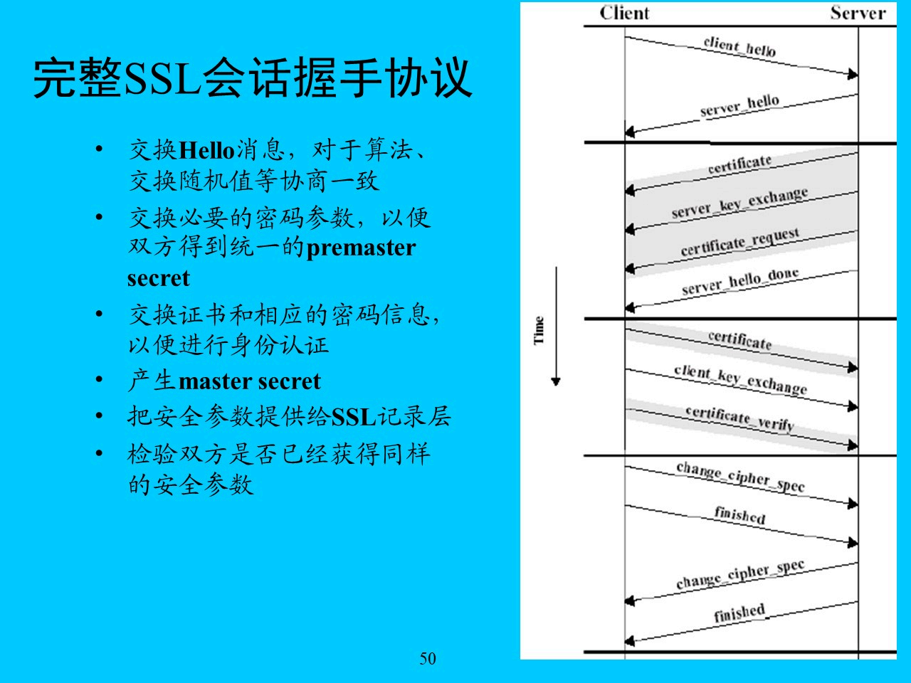

### SSL连接和SSL会话的联系

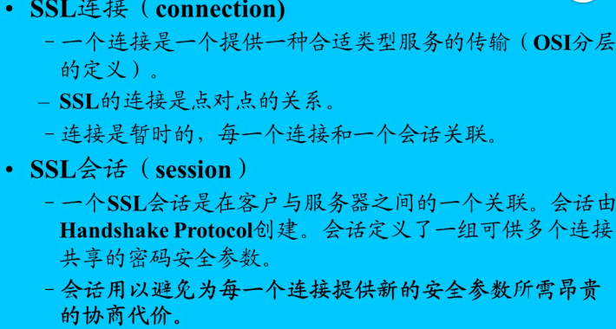

协议中密钥交换可以RSA和DH，

可以进行跳过握手阶段的会话恢复，

再握手，再进行一次握手协议，使用新的会话来保护数据，

### SSL的安全性

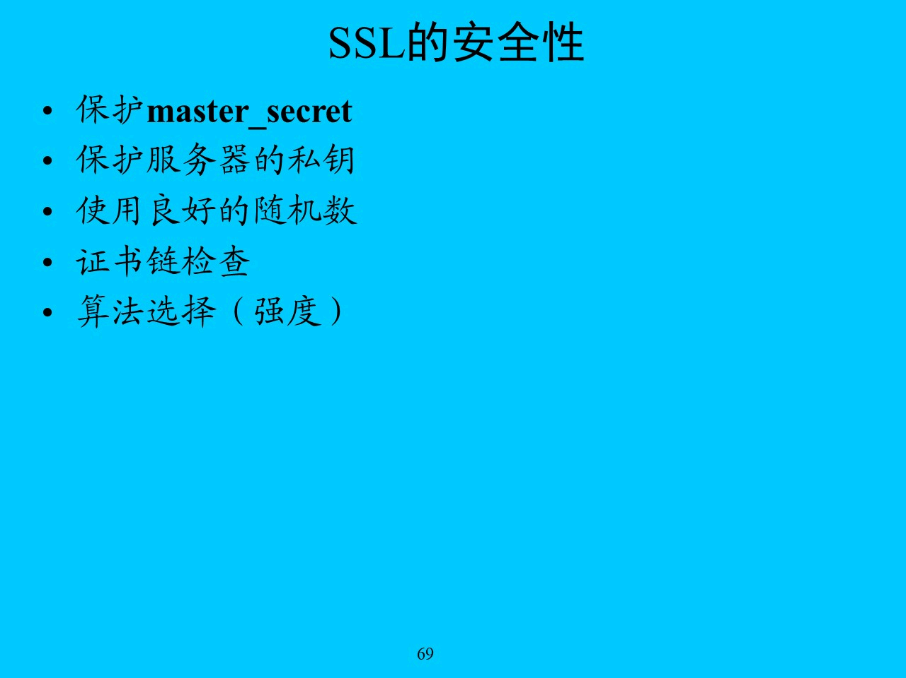

后面又详细讲了讲TLS，还有SSL的各种具体实例

## IPSEC

是一种VPN技术

为什么不在数据链路层，更底层，链路层只关注传输的这一跳，不像ip层及以上是端到端的，链路层每一段到达终点之后都要解密再加密，容易被攻击

链路层加密并不是不好，而是它只能做到『这一跳安全』；一旦你的通信要跨越很多跳、经过一堆你并不信任的交换机/路由器/基站，仍然需要在更高层再包一层『端到端』的安全。

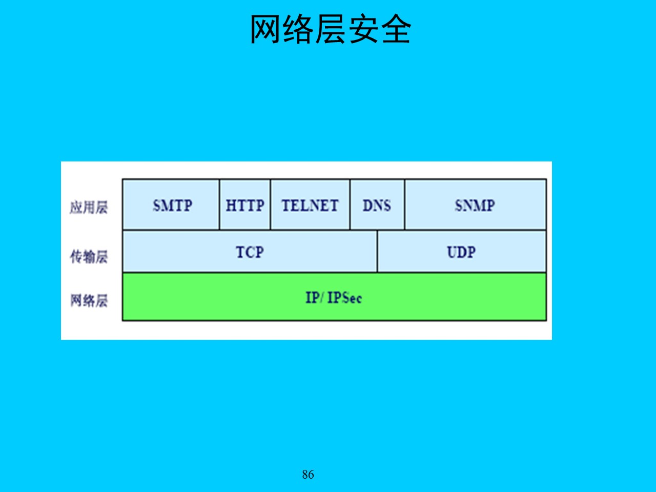

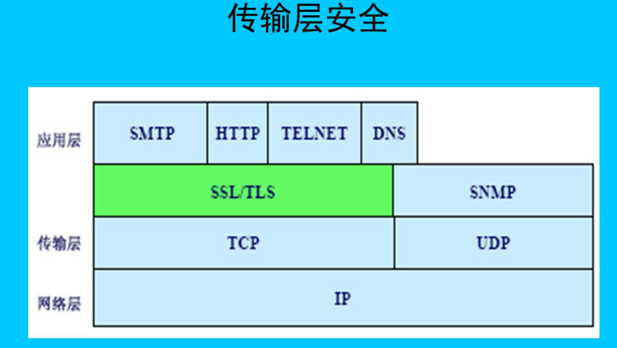

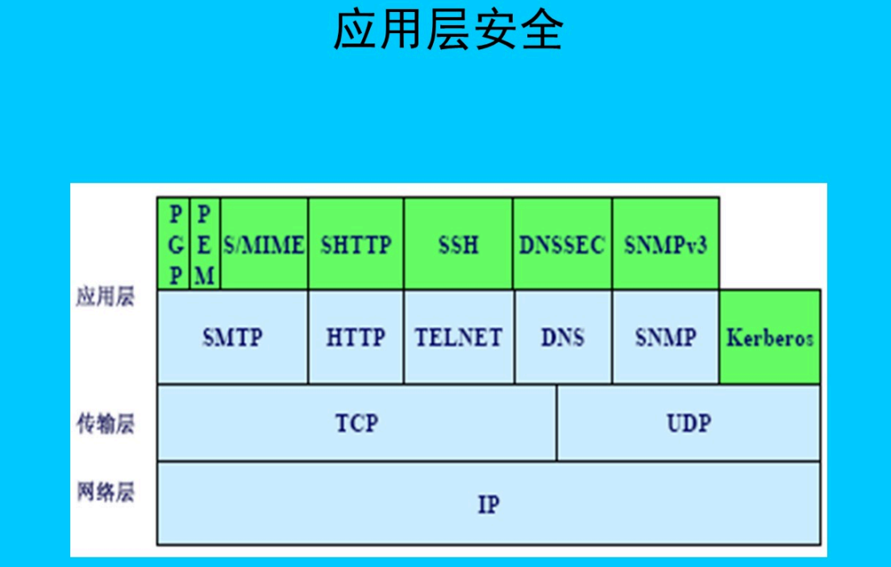

我记得课上就是讲各种ip结构去了ipv4v6，头负载结构

### Internet安全途径（各层不同的安全加密措施）

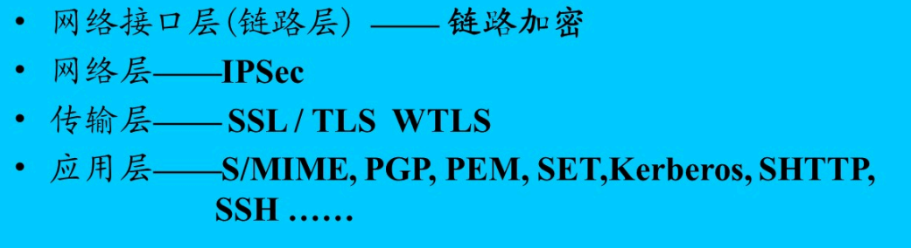

### 为什么要使用IPSEC（IPv4的缺陷）

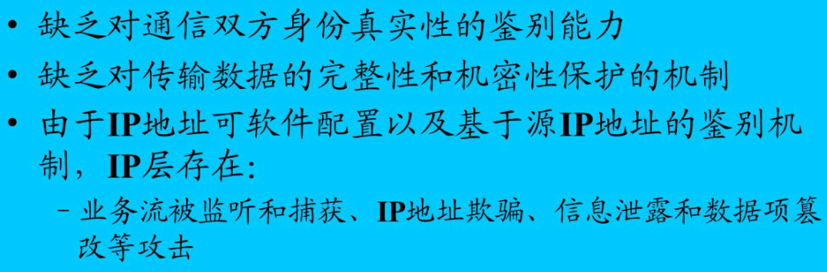

### IPSEC---网络层安全性

**需求：**

身份鉴别、数据完整性和保密性

**好处：**

对于应用层透明

弥补IPv4在设计时缺乏的安全性的不足（如上）

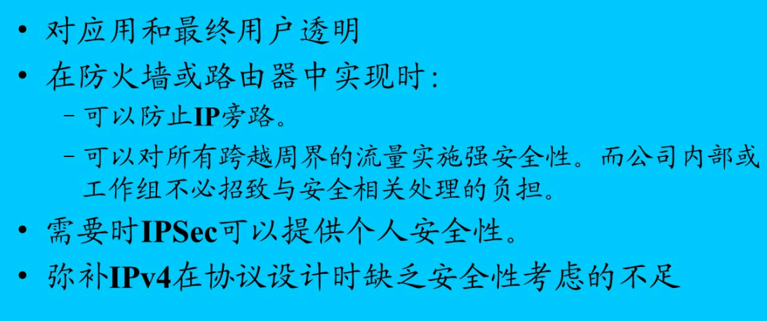

### IPSEC工作模式（3种）

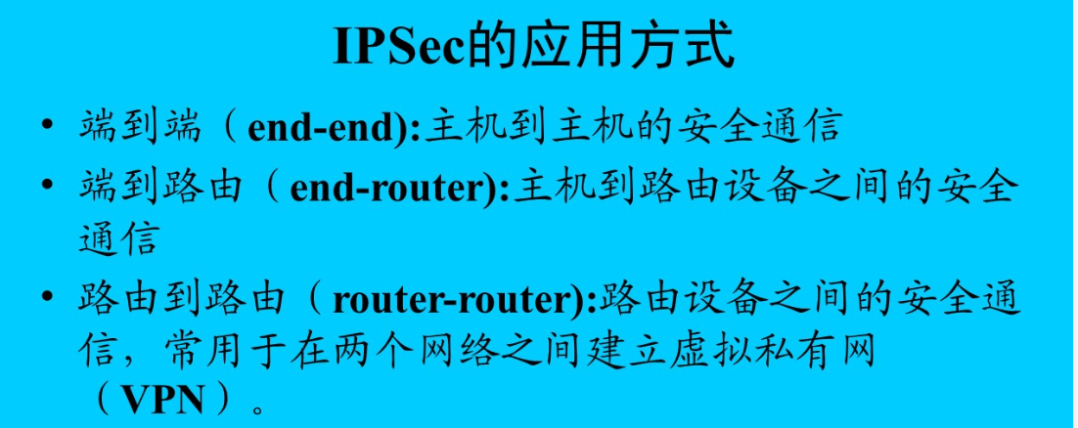

### IPSEC的应用

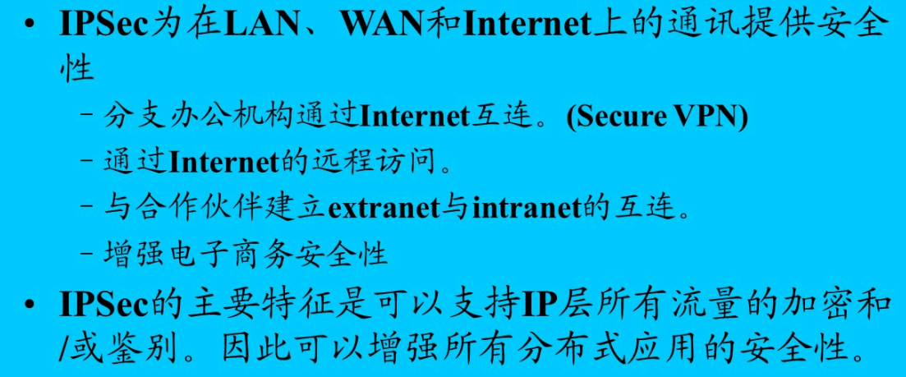

### IPSEC内容

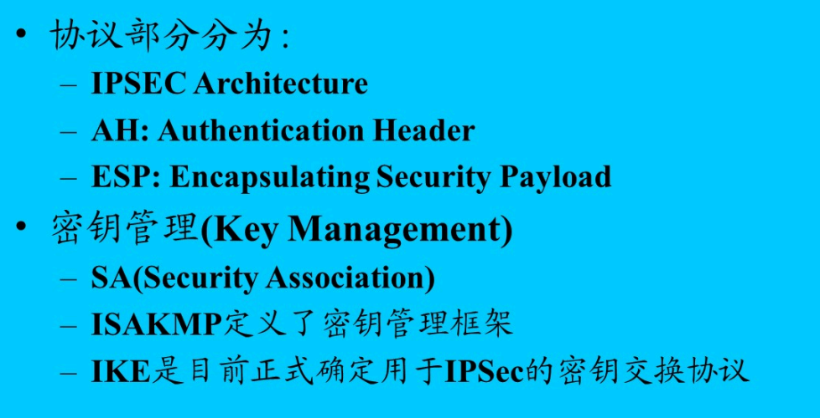

在IP报头的可选部分添加ESP和AH

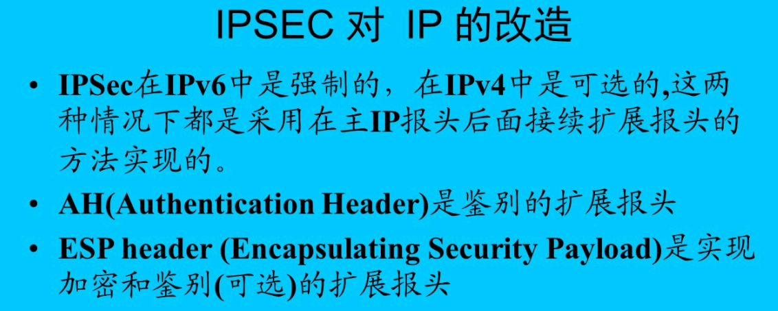

### IPSEC的安全体系结构

额外记忆的只有**DOI**

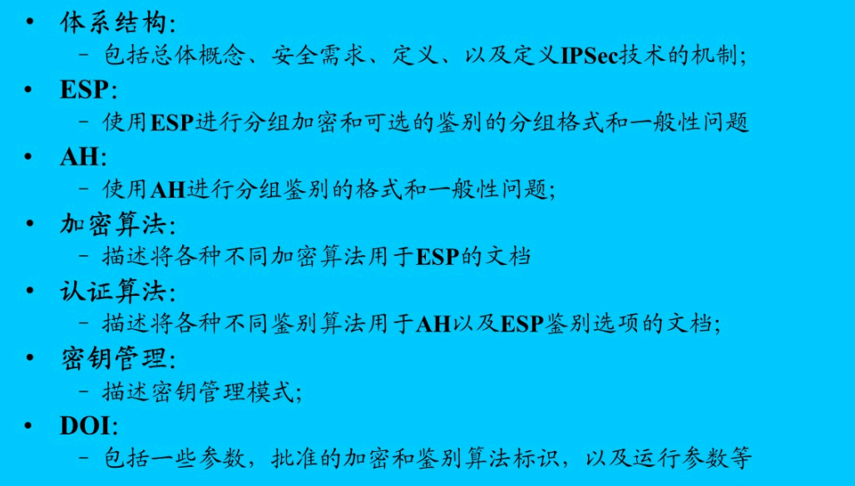

+下面的安全策略

### IPSEC 安全的策略

SA SAD SPD

**策略：**

**决定两个实体之间能否通信以及如何通信**

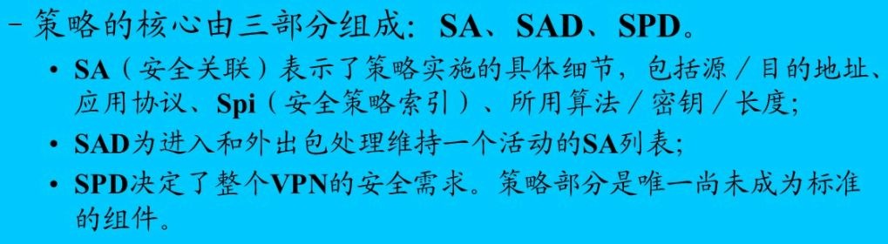

**SAD安全关联数据库**

**SPD安全策略数据库**

### 多种模式对IP包的处理

IPSEC实现局域网通信很容易，如何使用IPSEC进行互联网通信

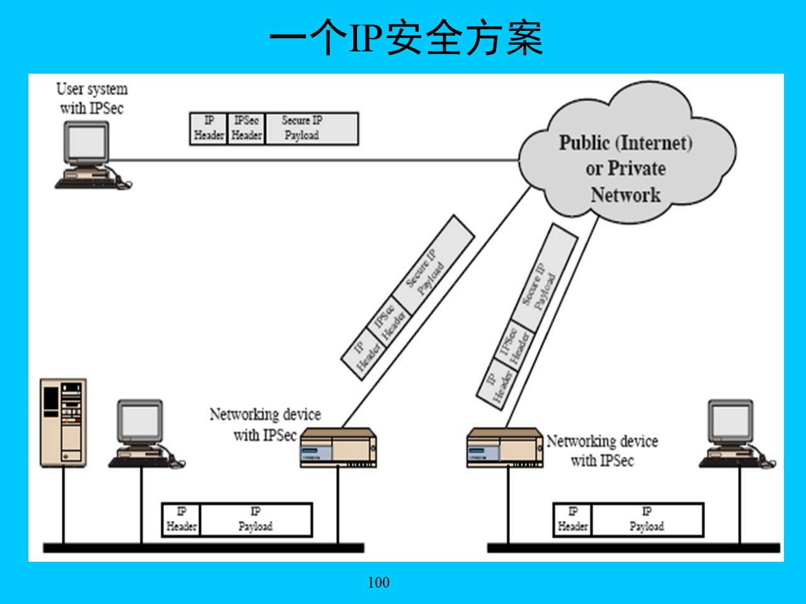

改进方法：直接从计算机出来的时候ip头正常，负载ipsec加密，路由器正常用

基于链接的，只修改负载（电脑之间加密，需要防范企业内部网络）

基于通道的，包外加上一个通道包的包裹（只在路由器之间加密，相对配置简单）

基于下面图片，有四种组合ESP和 AH，隧道和传输

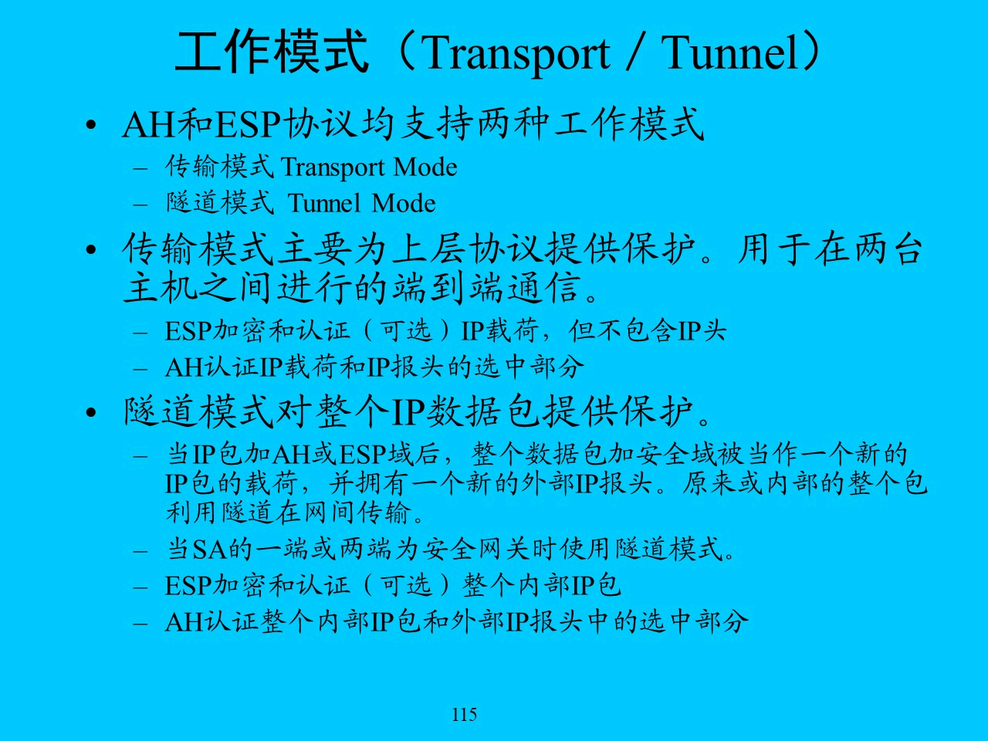

AH模式之后的IPV4的格式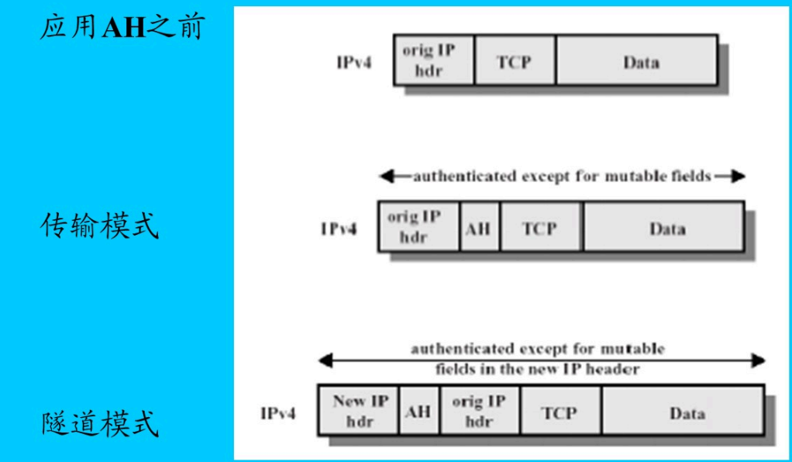

ESP加密模式之后的IPV4的格式

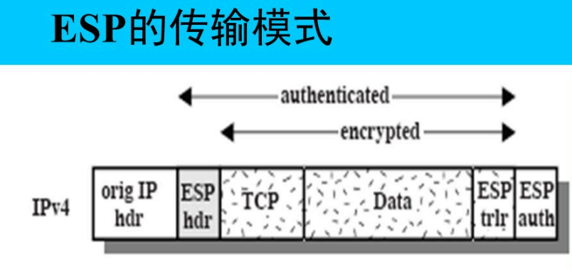

传输模式只加密数据部分，从头到尾（看图），不包括认证

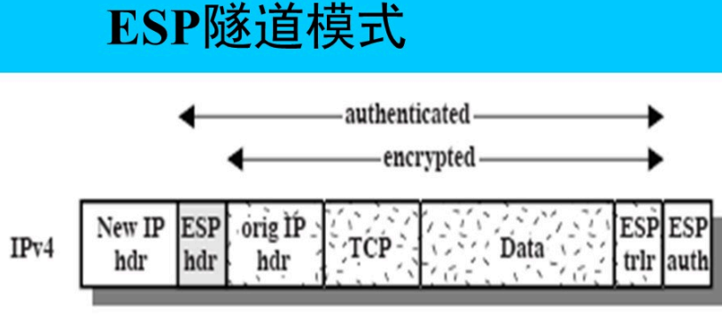

隧道模式加密整个原始数据包，从头到尾（看图），不包括认证

100到124之间基本没讲

后面都是关于密钥管理那三个方面的内容，hmb没怎么讲

### AH和ESP的处理过程

AH和ESP同理只不过AH少了加密那一步

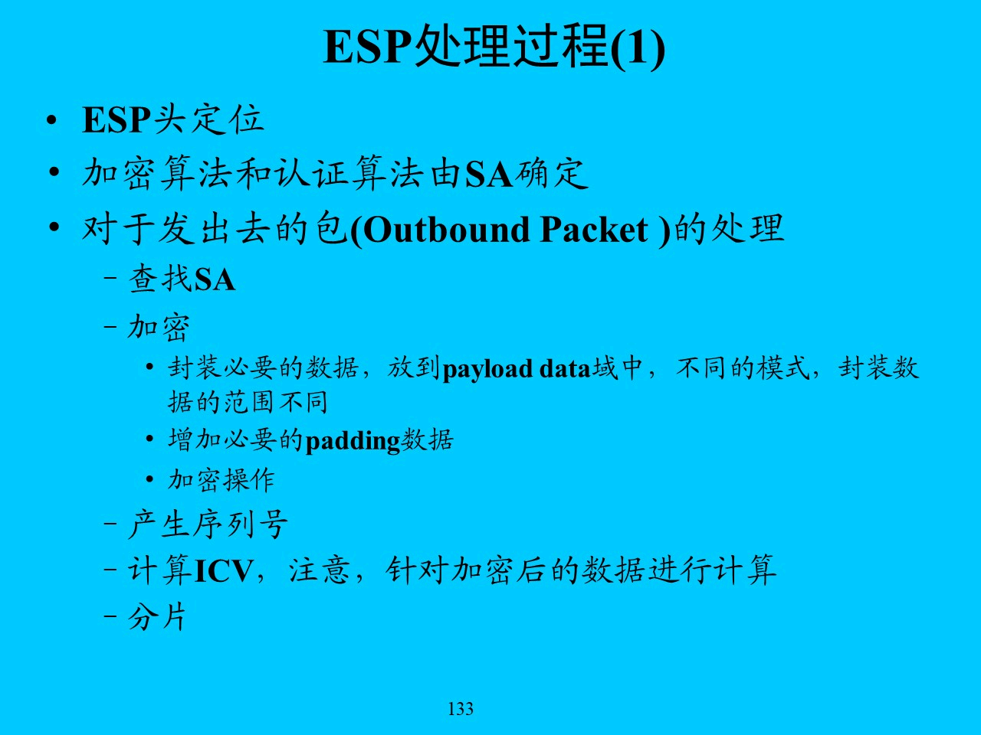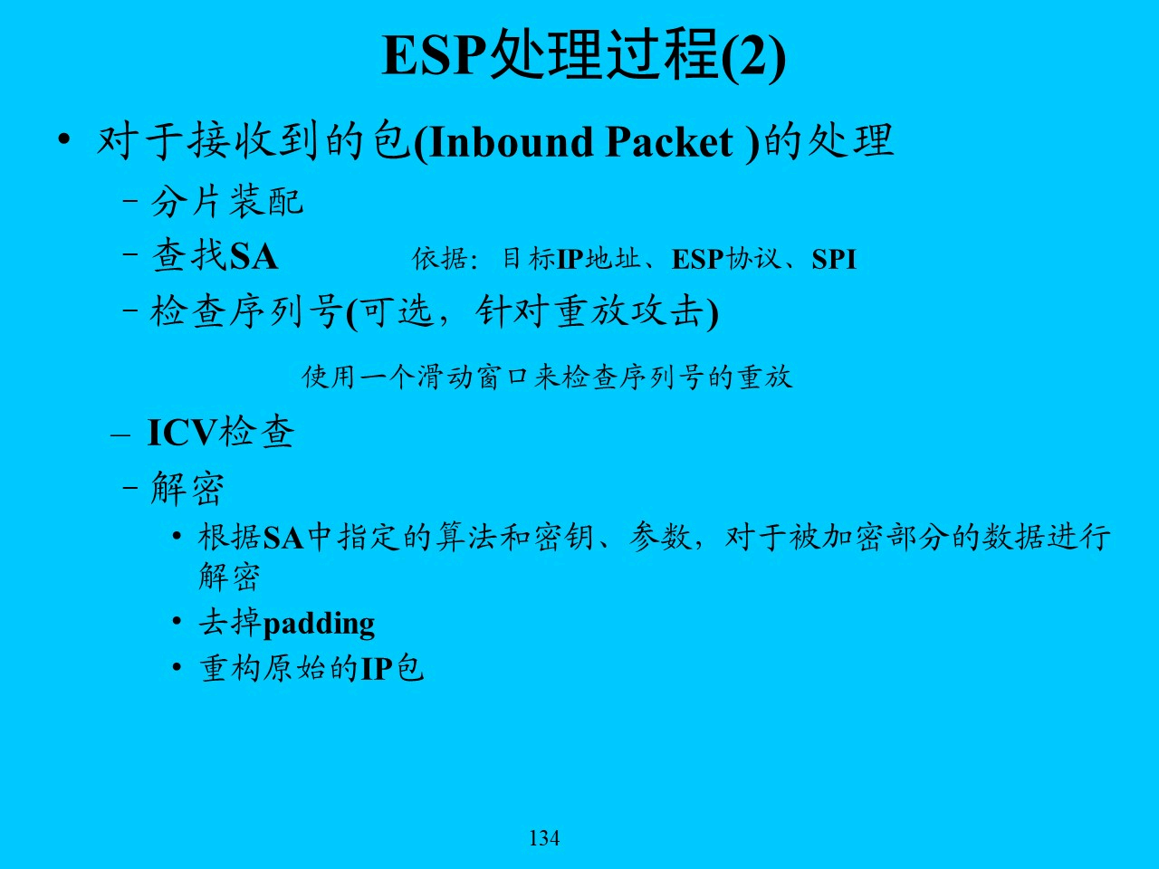

### IPSEC密钥管理

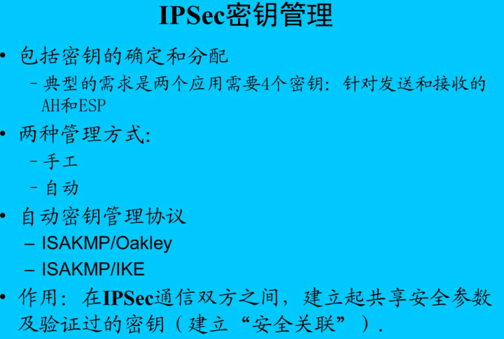

### ISAKMP

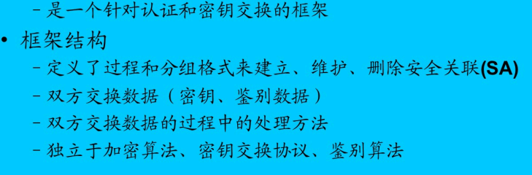

### Oakley密钥确定协议

是对DH密钥交换协议的细化和优化，Oakley是IPsec的关键组件之一，是自动密钥管理协议ISAKMP的一部分，主要用于安全密钥交换（属于IKE，即Internet Key Exchange的前身或相关协议）。

下面是**IPsec协议套件中Oakley协议的核心特征**。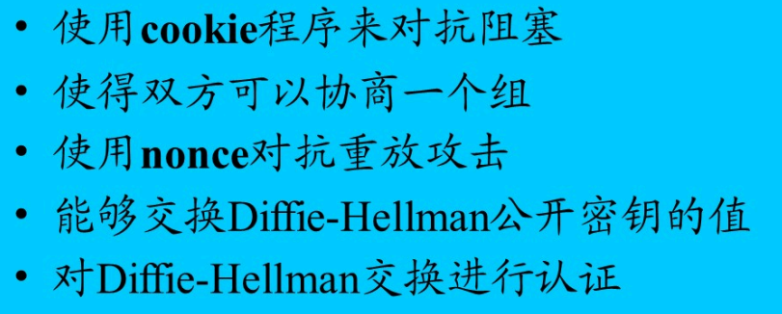

### IKE互联网密钥交换

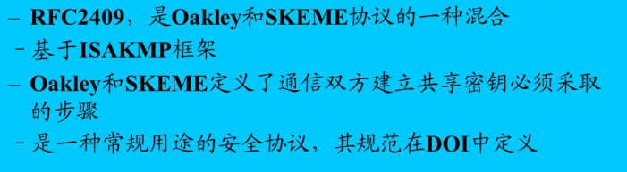

两个阶段三个模式

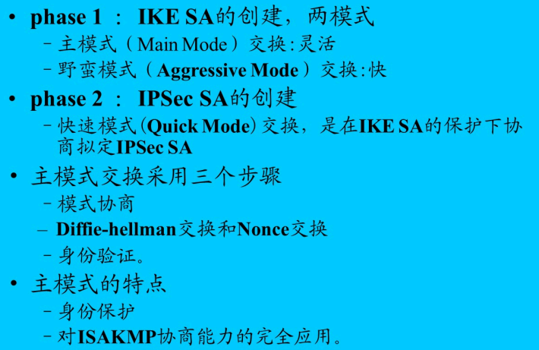

野蛮模式